Lietuvos teismų informacinės sistemos (LITEKO) duomenų migravimo paslaugų techninė specifikacija

Turinys
1. Bendrosios nuostatos 3
2. Esamos situacijos aprašymas 3
2.1. Teismų sistema 3
2.2. Procesinės bylos, jų tipai ir kiekis 7
2.3. LITEKO1 8
2.4. LITEKO2 14
2.4.1. LITEKO2 realizacija 14
2.4.2. Documentum platforma 17
2.4.3. LITEKO2 architektūra ir naudojamos technologijos 19
3. Pageidaujamos situacijos aprašymas 22
3.1. Perėjimo prie LITEKO2 procesas 22
3.2. Migruojamų duomenų apimtys 23
3.3. LITEKO1 istorinių duomenų archyvavimas 25
4. Migravimo technologinė realizacija 25
5. Projekto vykdymui aktualūs teisės aktai 28
6. Bendrieji reikalavimai paslaugoms ir jų valdymui 30
6.1. Reikalavimai Projekto valdymui 30
6.2. Reikalavimai Paslaugų teikimo etapams 31
6.3. Reikalavimai dokumentacijai 39
6.4. Reikalavimai komunikacijai 41
6.5. Reikalavimai testavimui ir trikdžių fiksavimui 42
6.6. Reikalavimai mokymams 42
6.7. Reikalavimai migravimui 43
6.8. Reikalavimai garantiniam aptarnavimui ir konsultacijoms 43
6.9. Reikalavimai pakeitimų valdymui 45
6.10. Reikalavimai papildomiems darbams 46
7. Reikalavimai migravimo programinei įrangai 46
7.1. Bendrieji reikalavimai 46
7.2. Funkciniai reikalavimai 46
7.3. Nefunkciniai reikalavimai 47
7.4. Reikalavimai licencijavimui 48
7.5. Reikalavimai išeities kodui 50
8. Paslaugų suteikimo vieta 50
9. Nuostatos dėl nacionalinio saugumo reikalavimų 50
10. Baigiamosios nuostatos 51

Bendrosios nuostatos
Šio pirkimo objektas – Lietuvos teismų informacinės sistemos (toliau - LITEKO) duomenų migravimo paslauga.
: Šis pirkimas į dalis neskirstomas, kadangi, suskirsčius Pirkimą į dalis, pirkimo sutarties vykdymas taptų per daug sudėtingas techniniu požiūriu, skirtingų pirkimo objekto dalių įgyvendinimas būtų glaudžiai susijęs ir dėl to perkančiajai organizacijai atsirastų būtinybė koordinuoti šių dalių tiekėjus ir tai keltų riziką netinkamai įvykdyti pirkimo sutartį.
Šioje Techninėje specifikacijoje naudojamos santrumpos ir sąvokos pateikiamos žemiau esančioje lentelėje.
1.1 lentelė. Šiame dokumente naudojamos santrumpos ir sąvokos
Santrumpa | Paaiškinimas
DMP | Duomenų mainų posistemė
IT dokumentas | Ikiteisminio tyrimo dokumentas
LITEKO | Bendrai vadinama Lietuvos teismų informacinė sistema
LITEKO1 | Dabartinė, veikianti LITEKO sistemos versija
LITEKO2 | Projektu „Teismų veiklos efektyvumo didinimas“ modernizuojama ir Opentext Documentum platformos pagrindu realizuojama LITEKO sistemos versija
Paslaugų teikėjas | LITEKO duomenų migravimo paslaugų teikėjas
Perkančioji organizacija/ NTA | Nacionalinė teismų administracija
VEP posistemė | Viešųjų elektroninių paslaugų posistemė

Esamos situacijos aprašymas

Teismų sistema
Lietuvoje veikia 22 bendrosios kompetencijos teismai ir specializuoti teismai.
Bendrosios kompetencijos teismai yra apylinkių teismai (12), apygardų teismai (5), Lietuvos apeliacinis teismas (1), Lietuvos Aukščiausiasis Teismas (1). Jie nagrinėja civilines ir baudžiamąsias bylas. Apylinkių teismai taip pat nagrinėja ir administracinių teisės pažeidimų bylas. Apygardų teismuose, Lietuvos apeliaciniame teisme, Lietuvos Aukščiausiajame Teisme yra Civilinių bylų skyrius ir Baudžiamųjų bylų skyrius.
Specializuoti teismai yra apygardų administraciniai teismai (2) ir Lietuvos vyriausiasis administracinis teismas (1). Šie teismai nagrinėja administracines bylas (bylas dėl ginčų, kylančių iš administracinių teisinių santykių).
2.1 paveikslas. Lietuvos teismai
Apylinkės teismas yra pirmoji instancija, kuri nagrinėja baudžiamąsias, civilines, administracinių teisės pažeidimų bylas (įstatymų priskirtas šio teismo kompetencijai), hipotekos teisėjų kompetencijai priskirtas bylas bei su sprendimų ir nuosprendžių vykdymu susijusias bylas. Taip pat apylinkės teismo teisėjai atlieka ikiteisminio tyrimo teisėjo bei kitas apylinkės teismo kompetencijai įstatymų priskirtas funkcijas.
Apygardos teismas yra pirmoji instancija, kuri nagrinėja baudžiamąsias ir civilines bylas, įstatymo priskirtas jo kompetencijai, bei apeliacinė instancija apylinkių teismų nuosprendžiams, sprendimams ir nutartims. Apygardos teismo pirmininkas įstatymų nustatyta tvarka organizuoja ir kontroliuoja jo veiklos teritorijoje esančių apylinkių teismų ir teisėjų administracinę veiklą.
Lietuvos apeliacinis teismas yra apeliacinė instancija byloms, kurias kaip pirmosios instancijos teismai išnagrinėjo apygardų teismai, nagrinėja prašymus dėl užsienio valstybių ir tarptautinių teismų bei arbitražo sprendimų pripažinimo ir vykdymo Lietuvoje, atlieka kitas šio teismo kompetencijai įstatymų priskirtas funkcijas. Lietuvos apeliacinio teismo pirmininkas įstatymų nustatyta tvarka organizuoja ir kontroliuoja apygardų teismų ir teisėjų administracinę veiklą.
Lietuvos Aukščiausiasis Teismas yra vienintelė kasacinė instancija įsiteisėjusiems bendrosios kompetencijos teismų nuosprendžiams, sprendimams, nutartims ir nutarimams. Jis formuoja vienodą teismų praktiką aiškinant ir taikant įstatymus ir kitus teisės aktus.
Apygardos administracinis teismas yra specializuotas teismas, kuris įsteigtas skundams (prašymams) dėl viešojo ir vidinio administravimo subjektų priimtų administracinių aktų bei veiksmų ar neveikimo (pareigų nevykdymo) nagrinėti. Jame nagrinėjami ginčai viešojo valdymo sferoje, norminių administracinių aktų teisėtumo klausimai, mokesčių ginčai ir t. t. Prieš kreipiantis į administracinį teismą, įstatymo numatytų viešojo administravimo subjektų priimti individualūs teisės aktai ar veiksmai gali būti ginčijami ikiteismine tvarka. Apygardos administracinis teismas pirmąja instancija taip pat nagrinėja skundus (prašymus) dėl savivaldybių ir apskričių administracinių ginčų komisijų, o įstatymų numatytais atvejais ir dėl kitų išankstinio ginčų nagrinėjimo ne teismo tvarka institucijų priimtų sprendimų. Vilniaus apygardos administracinis teismas pirmąja instancija taip pat nagrinėja skundus (prašymus) dėl Vyriausiosios administracinių ginčų komisijos, Mokestinių ginčų komisijos, o įstatymų numatytais atvejais ir dėl kitų išankstinio ginčų nagrinėjimo ne teismo tvarka institucijų priimtų sprendimų.
Lietuvos vyriausiasis administracinis teismas yra pirmoji ir galutinė instancija administracinėms byloms, įstatymų priskirtoms jo kompetencijai, bei apeliacinė instancija byloms, kurias išnagrinėjo administraciniai teismai, kaip pirmosios instancijos teismai. Be to, įstatymų nustatytais atvejais jis nagrinėja prašymus dėl proceso atnaujinimo užbaigtose administracinėse bylose. Lietuvos vyriausiasis administracinis teismas taip pat formuoja vienodą administracinių teismų praktiką aiškinant ir taikant įstatymus ir kitus teisės aktus bei atlieka kitas jo kompetencijai įstatymų priskirtas funkcijas.
Teismai gali turėti teritorinius padalinius – rūmus. Administracinių teismų ir jų rūmų sąrašas pateikiamas žemiau.
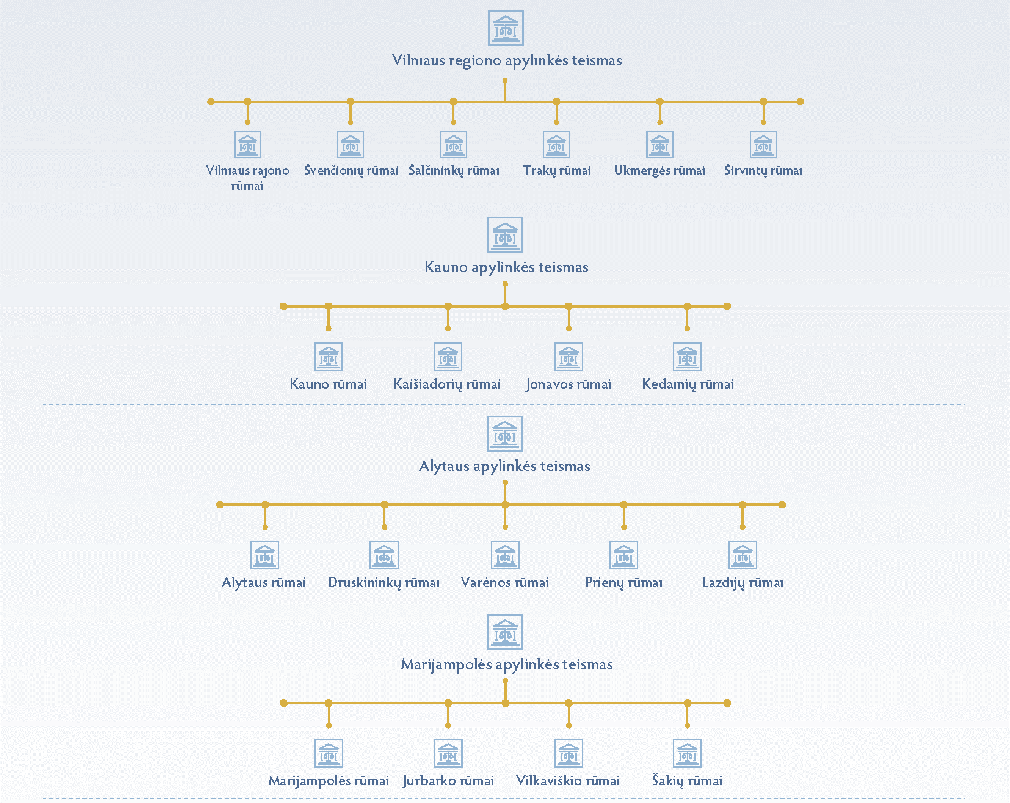
2.2 paveikslas. Apylinkių teismai ir jų rūmai (1)
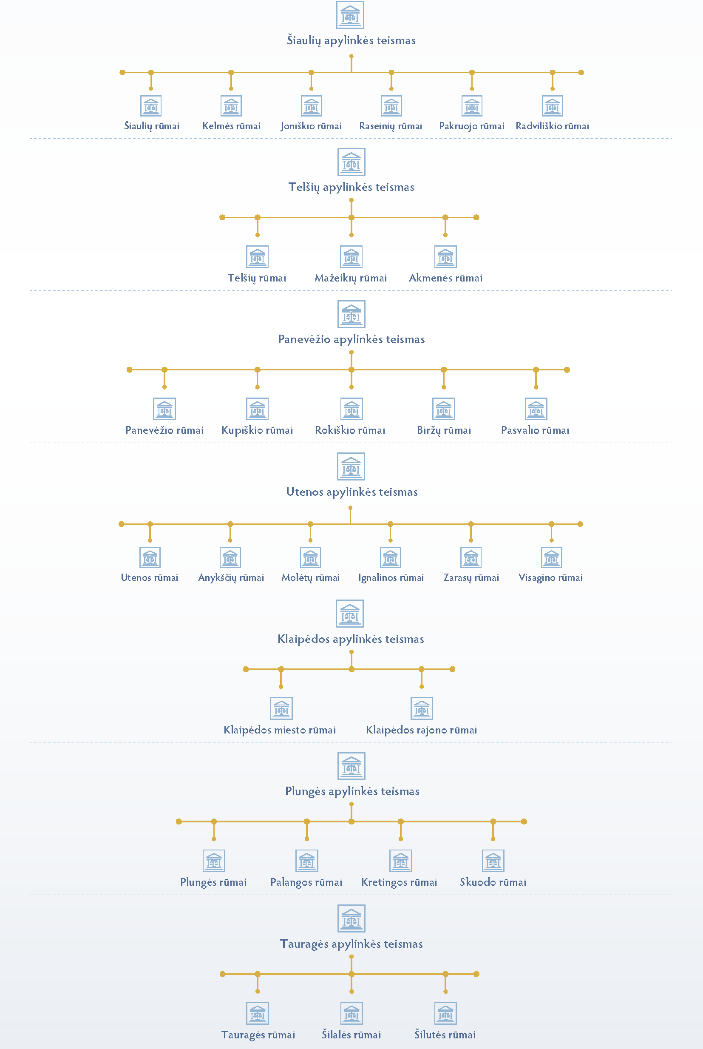
2.3 paveikslas. Apylinkių teismai ir jų rūmai (2)

2.4 paveikslas. Regionų apygardos administracinis teismas ir jo rūmai

Procesinės bylos, jų tipai ir kiekis
LITEKO saugomi ir tvarkomi visi teismo gaunami ir sudaromi procesiniai dokumentai. Dokumentai priskiriami šių tipų byloms:
- Administracinė byla;
- Administracinių nusižengimų byla;
- Baudžiamoji byla;
- Civilinė byla.
LITEKO taip pat saugomi procesinėms byloms nepriskiriami ikiteisminio tyrimo metu teismui teikiami dokumentai, kai reikalingas teisėjo nutarimas dėl ikiteisminio tyrimo vykdymo, bei teisminės mediacijos proceso dokumentai.
LITEKO tvarkomą procesinę bylą be dokumentų taip pat sudaro informacija apie subprocesus, proceso įvykius, su procesu susijusių (žyminio mokesčio mokėjimo, grąžinimo, bylinėjimosi išlaidų ir baudų) mokėjimo užduočių apskaitą, bei visų šių objektų metaduomenys.
2021 m. Lietuvos apylinkių, apygardų (I instancija) ir apygardų administraciniuose teismuose buvo gautos 188 767, o išnagrinėtos 190 888 bylos. Metų pabaigoje apylinkių, apygardų (I instancija) ir apygardų administraciniuose teismuose neišnagrinėtų bylų likutį sudarė 28 166 bylos. Trijų metų statistiniai duomenys pateikiami žemiau. Taip pat verta paminėti, kad apie 6 % I instancijoje išnagrinėtų bylų yra skundžiama, ir nagrinėjama pakartotinai aukštesnėse instancijose.
Planuojant migravimą turi būti atsižvelgiama į tai, kad kiekvienu momentu LITEKO bus apie 30 000 neužbaigtų, aktyviai naudojamų bylų.
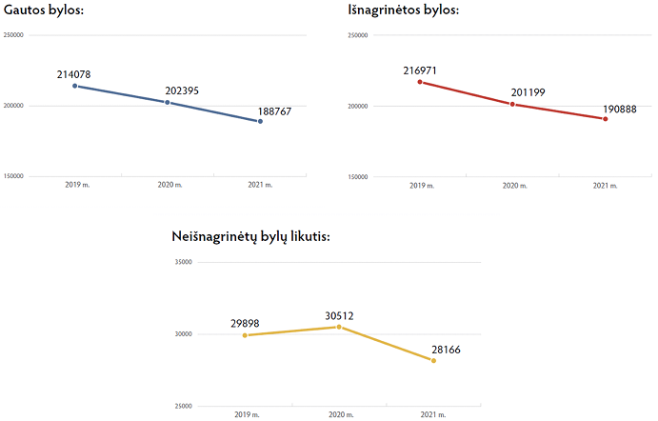
2.5 paveikslas. Bylų statistika

LITEKO1
LITEKO, kaip žinybinė informacinė sistema, buvo sukurta dar 2004 m., Lietuvos Respublikos teisingumo ministerijai (toliau – Teisingumo ministerija) įgyvendinus PHARE projektą LT01.07.02 „Lietuvos teismų gebėjimų stiprinimas“. Tačiau šio projekto lėšos buvo gana ribotos ir buvo sukurtas tik sistemos branduolys, sujungęs visus Lietuvos Respublikos teismų kompiuterinius tinklus į vieną uždarą tinklą ir leidžiantis elektroniniu būdu registruoti teismų gautus procesinius dokumentus, bylų nagrinėjimo eigą, atlikti teismo procesui reikalingų dokumentų ir duomenų paiešką, rengti teismų procesinius dokumentus, kaupti, apdoroti ir viešai skelbti teismų sprendimus, informaciją apie teismų posėdžių tvarkaraščius, teismų veiklos statistinius rodiklius. Vėlesniais metais jau Lietuvos Respublikos biudžeto lėšomis buvo plečiamas LITEKO funkcionalumas, kuriant bylų skirstymo, proceso dalyvių užimtumo patikrinimo, teisėjų darbo apkrovimo skaičiavimo, teismo įsakymo išdavimo automatizavimo, procesinių terminų kontrolės modulius.
Vadovaujantis Lietuvos Respublikos teismų įstatymo 128 straipsniu, nuo 2008 m. rugsėjo 1 d. NTA perduotos teisės, susijusios su informacinių sistemų investicijų valdymu, investicijų projektų įgyvendinimu, informacinių sistemų kūrimo ir diegimo teismuose organizavimu, informacinių sistemų administravimu ir tobulinimu. Atsižvelgiant į tai, 2009 m. vasario 19 d. LITEKO buvo perduotas NTA.
Pradinėje stadijoje LITEKO buvo sukurta kaip decentralizuota sistema, turinti lokalias tarnybines stotis kiekviename teisme ir centrinį duomenų mazgą NTA, bet 2010 m. LITEKO buvo centralizuota ir šiuo metu visi Lietuvos Respublikos teismai dirba su viena centrine duomenų baze. LITEKO buvo kurta ir naudojama daugiau kaip vidinius teismų poreikius tenkinanti sistema: buvo kompiuterizuoti vidiniai teismų procesai, jų dalys, vidiniai srautai. Lietuvos Respublikos Seimui priėmus Lietuvos Respublikos civilinio proceso kodekso ir Lietuvos Respublikos administracinių bylų teisenos įstatymo pakeitimus, kuriuose numatyta, kad procesai dalyviai elektroniniu būdu galės pateikti procesinius dokumentus, susipažinti su bylos medžiaga, sumokėti žyminį mokestį ir procesines baudas ir kita, LITEKO tikslas buvo pakeistas į – sudaryti sąlygas teismams automatizuotu būdu rinkti, kaupti, sisteminti ir teikti duomenis, susijusius su teismų gautais ir teisingumo vykdymo funkcijų įgyvendinimo procese reikalingais dokumentais ir duomenimis, teismų sprendimais, teismų veiklos statistika, taip pat keistis duomenimis su registrais bei informacinėmis sistemomis, sudaryti sąlygas viešųjų elektroninių paslaugų gavėjams gauti teismų teikiamas viešąsias elektronines paslaugas.
LITEKO uždaviniai:
- kompiuterizuoti dokumentų ir bylų duomenų tvarkymą teismuose;
- automatizuoti procesinių terminų kontrolę;
- automatizuoti teisėjų darbo krūvio skaičiavimo ir bylų skirstymo procesus;
- automatizuoti teismų informacijos viešinimo procesus;
- automatizuoti teismų tvarkomų duomenų mainų su kitų institucijų informacinėmis sistemomis ir (ar) registrais procesus;
- automatizuoti taikinamojo tarpininkavimo vykdymo ir viešųjų elektroninių paslaugų teikimo ir valdymo procesus.
Pagrindinės LITEKO funkcijos:
- tvarkyti teismų gautus procesinius dokumentus ir kitus teismams teikiamus duomenis bei informaciją;
- sudaryti ir tvarkyti teismų procesinius dokumentus, fiksuoti bylų nagrinėjimo eigą;
- tvarkyti ir teikti (skelbti) nuasmenintus teismų sprendimus, nutartis ir nutarimus, teismų posėdžių tvarkaraščius;
- generuoti teisėjų ir teismų veiklos statistines ataskaitas;
- atlikti teismo procesui reikalingų dokumentų ir duomenų paiešką LITEKO bei kitose teismo procesui reikalingus duomenis tvarkančiose informacinėse sistemose ir (ar) registruose;
- formuoti procesinius dokumentus ir teikti teismui;
- tvarkyti ir pateikti žyminio mokesčio, teismų paskirtų baudų ir priteistų bylinėjimosi išlaidų valstybei duomenis LITEKO paslaugų naudotojams;
- pateikti LITEKO paslaugų naudotojams susipažinimui bylos medžiagą, informuoti LITEKO paslaugų naudotojus apie paslaugos teikimo būklę elektroniniu būdu;
- vykdyti elektroninį susirašinėjimą, vykdant taikinamąjį tarpininkavimą.
Žemiau esančiame paveiksle pateikiama bendra LITEKO loginė schema bei LITEKO posistemes sudarančių modulių funkcionalumų aprašymas.
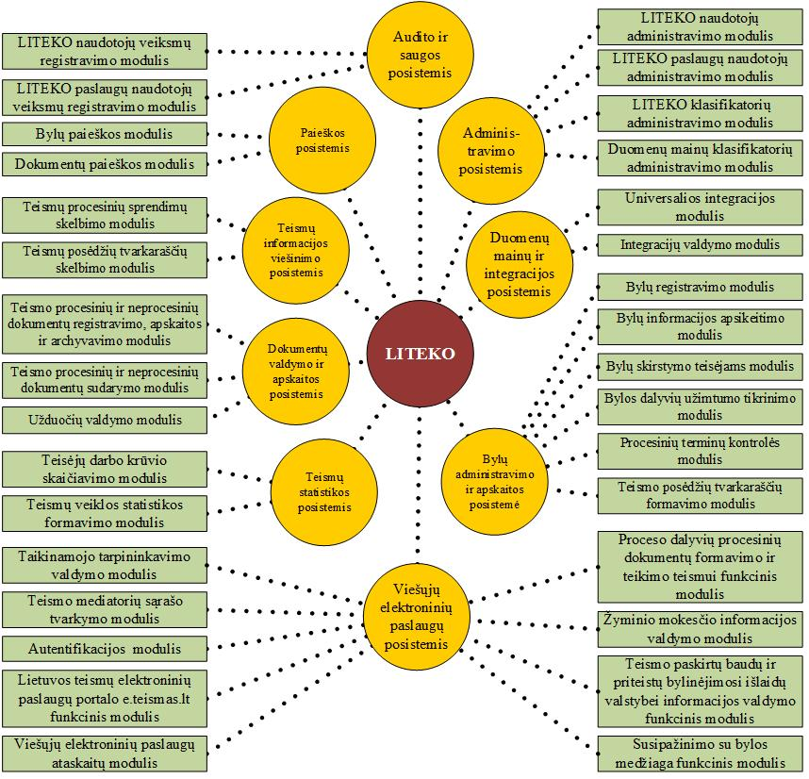
2.6 paveikslas. LITEKO funkcinė struktūra
2.1 lentelė. LITEKO funkcinės struktūros aprašymas
Posistemė | Aprašymas / moduliai
Bylų administravimo ir apskaitos posistemis | - Bylų registravimo modulis, kurio funkcijos – registruoti ir tvarkyti duomenis apie teismuose nagrinėjamas ir išnagrinėtas bylas, juose dalyvaujančius asmenis, teisės aktuose numatytą jų nagrinėjimo eigą, priskirti byloms teisės aktuose numatytus klasifikatorius, pagal nustatytus kriterijus automatizuotu būdu vertinti bylų sudėtingumą, perduoti bylas saugojimui į valstybės archyvus.  - Bylų informacijos apsikeitimo modulis, kurio funkcijos – perduoti duomenis tarp skirtingų bylos nagrinėjimo instancijų ar teismų.  - Bylų skirstymo modulis, kurio funkcijos – automatizuotu būdu pagal teisės aktuose nustatytus kriterijus sudaryti atsitiktinę bylą galinčių nagrinėti teisėjų eilę, priskirti bylą teisėjui (-ams), atšaukti, pakeisti priskyrimą, formuoti protokolus.  - Bylos dalyvių užimtumo tikrinimo modulis, kurio funkcijos – automatizuotu būdu patikrinti duomenis apie bylos dalyvių dalyvavimą kitose bylose ir jose paskirtuose teismo posėdžiuose, pateikti duomenis apie negalėjimą dalyvauti teismo posėdyje dėl kitų priežasčių.  - Procesinių terminų kontrolės modulis, kurio funkcijos – fiksuoti teisės aktuose numatytus bylos nagrinėjimo veiksmų atlikimo terminus ir informaciją apie veiksmų atlikimą, tikrinti jų tarpusavio atitikimą, pateikti informaciją apie termino svarbą ir būseną, pateikti LITEKO naudotojams įspėjimus apie terminų pabaigą, atlikti veiksmų atlikimo terminų analizę per pasirinktą laikotarpį.  - Teismo posėdžių tvarkaraščių formavimo modulis, kurio funkcijos – formuoti teisme nagrinėjamų bylų posėdžių tvarkaraščius, juos spausdinti pagal pasirinktus parametrus.
Dokumentų valdymo ir apskaitos posistemis  (veikia dalinai) | - Teismo procesinių ir neprocesinių dokumentų registravimo, apskaitos ir archyvavimo modulis, kurio funkcijos – registruoti teismo gautus ir sudarytus procesinius ir neprocesinius dokumentus, tvarkyti dokumentacijos planus ir dokumentų registrus, archyvuoti teismo dokumentus iki jų perdavimo į valstybės archyvus, perduoti teismo dokumentus į valstybės archyvus.  - Teismo procesinių ir neprocesinių dokumentų sudarymo modulis, kurio funkcijos – formuoti teismo dokumentų šablonus, automatizuotu būdu pildyti teismo dokumentų šablonus sistemoje saugomais duomenimis, formuoti, derinti ir (ar) pasirašyti elektroniniu būdu teismo dokumentus, tikrinti elektroninių dokumentų galiojimą ir autentiškumą.  - Užduočių valdymo modulis, kurio funkcijos – formuoti užduotis, susijusias su dokumentų sudarymu ir tvarkymu, veiksmų atlikimu, stebėti ir kontroliuoti jų vykdymo eigą, formuoti ataskaitas apie užduočių atlikimo terminą, informuoti apie vėluojančias atlikti užduotis.
Teismų informacijos viešinimo posistemis | - Teismų procesinių sprendimų skelbimo modulis, kurio funkcijos – automatizuotu būdu pašalinti nustatytus duomenis ir suformuoti nuasmenintą teismo dokumentą, skelbti nuasmenintus teismo dokumentus interneto svetainėje, formuoti nuasmenintų teismo dokumentų paketus perdavimui.  - Teismų posėdžių tvarkaraščių skelbimo modulis, kurio funkcijos – automatizuotu būdu formuoti teismo posėdžių tvarkaraščius, skelbti juos interneto svetainėje, atlikti jų paiešką.
Paieškos posistemis | - Bylų paieškos modulis, kurio funkcijos – atlikti bylų paiešką pagal nustatytus kriterijus tame pačiame ir kituose teismuose.  - Dokumentų paieškos modulis, kurio funkcijos – atlikti dokumentų paiešką pagal nustatytus kriterijus tame pačiame ir kituose teismuose.
Teismų statistikos posistemis | - Teisėjų darbo krūvio skaičiavimo modulis, kurio funkcijos – formuoti teisėjų darbo krūvio ataskaitas pagal pasirinktą laikotarpį ir kriterijus.  - Teismų veiklos statistikos formavimo modulis, kurio funkcijos – formuoti teisėjų ir teismų veiklos ataskaitas pagal pasirinktus kriterijus ir laikotarpius.
VEP posistemis | - Proceso dalyvių procesinių dokumentų formavimo ir teikimo teismui funkcinis modulis, kurio funkcijos – sudaryti bylos dalyvių teismui teikiamus procesinius dokumentus, automatizuotu būdu pildyti juos sistemoje esančiais duomenimis, siųsti juos teismui, pateikti kontekstinę informaciją apie naudotojo atliekamus veiksmus, pateikti informaciją apie bylos nagrinėjimo eigą.  - Žyminio mokesčio informacijos valdymo modulis, kurio funkcijos – formuoti žyminio mokesčio užduotis, informuoti apie žyminio mokesčio sumokėjimo būseną, grąžinamą žyminį mokestį, jo pakeitimus.  - Teismo paskirtų baudų ir priteistų bylinėjimosi išlaidų valstybei informacijos valdymo funkcinis modulis, kurio funkcijos - formuoti baudų ir priteistų bylinėjimosi išlaidų užduotis, informuoti apie jų atlikimą, mokėjimo būseną, jų pakeitimus.  - Susipažinimo su bylos medžiaga funkcinis modulis, kurio funkcijos – informuoti apie bylos nagrinėjimo veiksmus, jų atlikimo rezultatus, nustatyti prieinamų duomenų apimtis, atlikti bylų ir pranešimų apie juose atliktus veiksmus paiešką, transliuoti teismo posėdžių garso įrašus.  - Taikinamojo tarpininkavimo valdymo modulis, kurio funkcijos – vykdyti susirašinėjimą taikinamojo tarpininkavimo metu, formuoti taikinamojo tarpininkavimo dokumentus, teikti juos teismui, atlikti teismo mediatorių paiešką, informuoti apie taikinamojo tarpininkavimo eigą.  - Teismo mediatorių sąrašo tvarkymo modulis, kurio funkcijos – registruoti ir tvarkyti teismo mediatorių duomenis, formuoti statistines ataskaitas.  - Autentifikacijos modulis, kurio funkcijos – autentifikuoti LITEKO paslaugų naudotojus pagal teismo suteiktus duomenis, advokato ar advokato pažymėjimo numerį.  - Lietuvos teismų elektroninių paslaugų portalo e.teismas.lt funkcinis modulis, kurio funkcijos autentifikuoti naudotojus, formuoti procesinius dokumentus, siųsti dokumentus teismui, informuoti apie bylos nagrinėjimo eigą, tvarkyti duomenis apie žyminį mokestį, teismo paskirtas baudas ir (ar) priteistas bylinėjimo išlaidas, transliuoti teismo posėdžių garso įrašus, vykdyti susirašinėjimą taikinamojo tarpininkavimo metu, atlikti duomenų paiešką;  - Viešųjų elektroninių paslaugų ataskaitų modulis, kurio funkcijos – formuoti duomenis apie naudojimosi portalu ir paslaugomis aktyvumą, pateiktus teismui ir gautus iš jo dokumentus.
Duomenų mainų ir integracijos posistemis | - Universalios integracijos modulis, kurio funkcijos – formuoti teismų duomenų ir (ar) dokumentų paketus perdavimui į kitas informacines sistemas ir (ar) registrus, tvarkyti gautus dokumentus ir (ar) duomenų paketus iš kitų informacinių sistemų ir (ar) registrų, formuoti ir siųsti užklausas duomenų gavimui iš kitų informacinių sistemų ir (ar) registrų, perduoti gautus duomenis kitiems LITEKO posistemiams, fiksuoti įvykius apie duomenų pateikimą/gavimą.  - Integracijų valdymo modulis, kurio funkcijos – administruoti integracijų parametrus.
Administravimo posistemis | - LITEKO naudotojų administravimo modulis, kurio funkcijos - administruoti LITEKO naudotojų duomenis ir prieigos prie LITEKO teisių apimtis.  - LITEKO paslaugų naudotojų administravimo modulis, kurio funkcijos – administruoti LITEKO paslaugų naudotojų duomenis ir prieigos prie LITEKO teisių apimtis;  - Teismo mediatorių administravimo modulis, kurio funkcijos – administruoti taikinamojo tarpininkavimo (teisminės mediacijos) dalyvių duomenis ir prieigos prie LITEKO teisių apimtis.  - LITEKO klasifikatorių administravimo modulis, kurio funkcijos – tvarkyti LITEKO naudojamų dokumentų, bylų, procesinių įvykių ir kitų klasifikatorių duomenis.  - Duomenų mainų klasifikatorių administravimo modulis, kurio funkcijos – tvarkyti duomenų mainų tarp LITEKO ir informacinių sistemų ir (ar) registrų klasifikatorių duomenis, administruoti klasifikatorių komponentą.
Audito ir saugos posistemis | - LITEKO naudotojų veiksmų registravimo modulis, kurios funkcijos – fiksuoti LITEKO naudotojų atliekamus veiksmus, formuoti jų ataskaitas.  - LITEKO paslaugų naudotojų veiksmų registravimo modulis, kurio funkcijos – fiksuoti LITEKO paslaugų naudotojų atliekamus veiksmus, formuoti jų ataskaitas.

LITEKO2

LITEKO2 realizacija
2016 - 2017 m. NTA įvykdė LITEKO nuostatuose apibrėžtus 1-3 modernizavimo etapus, įgyvendinant tiesioginio finansavimo projektą „Teismų informacinės sistemos (bylų tvarkymo ir teismo posėdžių garso įrašymo sistemų) modernizavimas“ vykdytą pagal 2009-2014 metų Norvegijos finansinio mechanizmo programą „Efektyvumas, kokybė ir skaidrumas Lietuvos teismuose“.
Vykdant viešąjį pirkimą „Lietuvos teismų informacinės sistemos modernizavimo paslaugų II pirkimas“ NTA įsigijo licencijas Documentum ECM platformai. Įsigytos platformos pagrindu LITEKO2 realizuoti baziniai teismų veiklos procesai:
- civilinių bylų nagrinėjimas;
- baudžiamųjų bylų nagrinėjimas;
- administracinių nusižengimų bylų nagrinėjimas;
- administracinių bylų nagrinėjimas;
- bylų dėl teismingumo nagrinėjimas.
Baziniai procesai buvo realizuoti su tam tikromis išimtimis:
- neautomatizuojant visų procesą sudarančių žingsnių vykdymo, dokumentų valdymo;
- nesukuriant visų egzistuojančių ryšių tarp esybių;
- nesukuriant automatizuotų duomenų mainų su kitomis sistemomis;
- atliekant tik bandomąjį duomenų migravimą;
- neužpildant visų reikiamų klasifikatorių.
LITEKO2 nebuvo pradėta realiai eksploatuoti, nes pilnam jos veikimui buvo reikalinga atlikti likusius modernizavimo etapus.
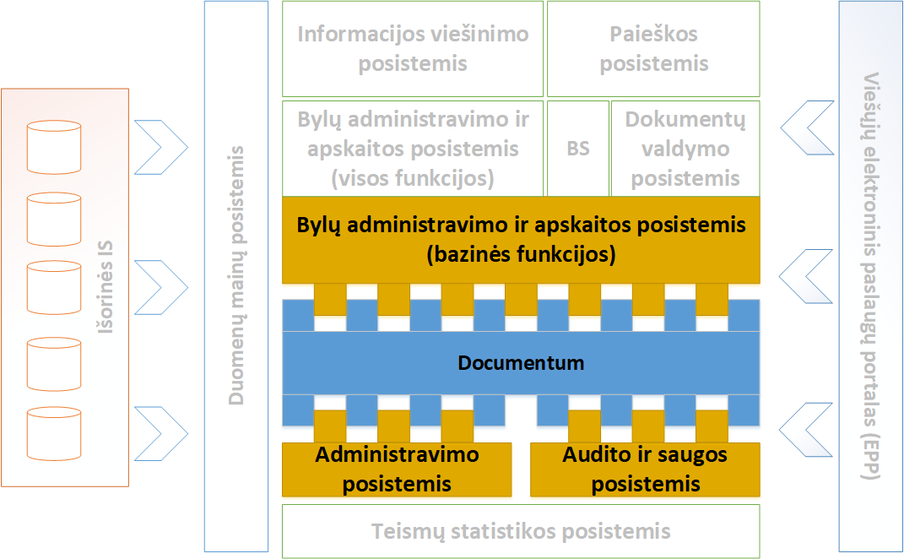
2.7 paveikslas. Principinė LITEKO2 schema po 1-3 modernizavimo etapų
LITEKO2 plėtros metu atskirais pirkimais, buvo įsigytas Teismų statistikos posistemio sukūrimas, Bylų skirstymo posistemio sukūrimas bei LITEKO2 modernizavimas vykdant 4-6 modernizavimo etapus, kurių metu siekiama:
- sukurti teismų informacijos viešinimo posistemį;
- sukurti paieškos posistemį;
- sukurti dokumentų valdymo ir apskaitos posistemį;
- vystyti ir tobulinti LITEKO2 platformoje realizuotus bazinius teismų veiklos procesus iki ne žemesnio nei LITEKO1 esančio realizavimo lygmens.
Principinė LITEKO2 schema po 4-7 modernizavimo etapų, kurie įgyvendinami šiuo metu, pateikiama žemiau.
2.8 paveikslas. Principinė LITEKO2 schema po 4-7 modernizavimo etapų
LITEKO2 bus baigta modernizuoti (pradedama pilna LITEKO2 eksploatacija) užbaigus visus plėtros etapus:
- integravus Duomenų mainų ir integracijos posistemį (veikla vykdoma šiuo metu) bei realizavus reikiamas integracijas;
- integravus VEP posistemį (veikla bus vykdoma lygiagrečiai LITEKO1 duomenų migravimo paslaugoms);
- atlikus LITEKO1 duomenų migravimą (šios techninės specifikacijos apimtis).
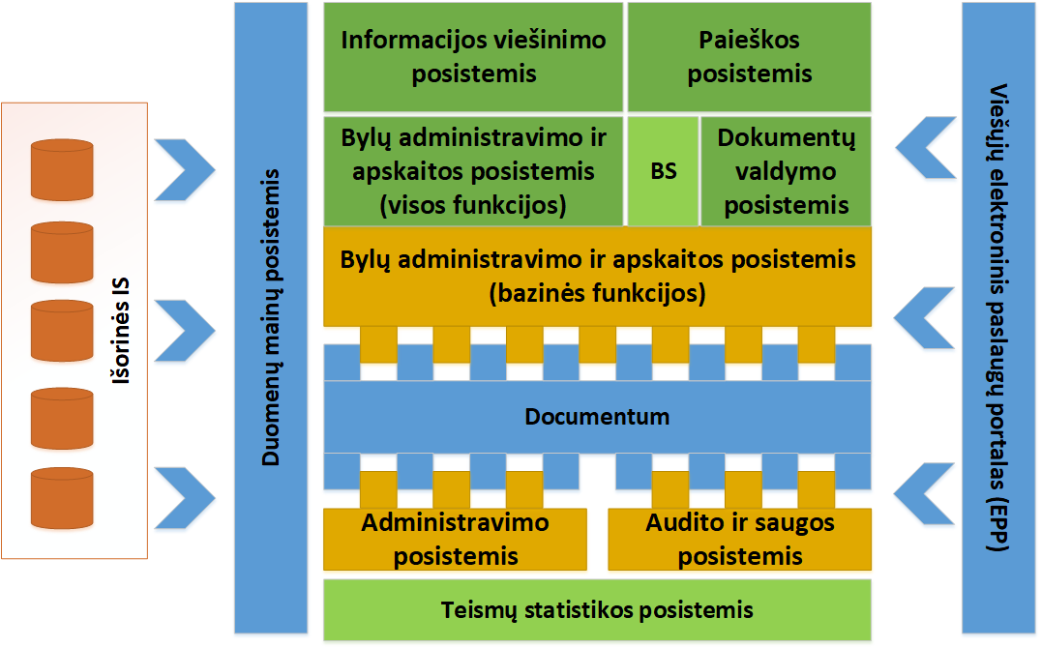
2.9 paveikslas. Principinė LITEKO2 schema po 8-9 modernizavimo etapų

Documentum platforma
Opentext Documentum platforma yra viena iš labiausiai paplitusių ir pasauliniu mastu pripažintų turinio valdymo (angl. Enterprise Content Management, sutrumpintai ECM) platformų, skirtų įvairių procedūrų, procesų, dokumentų bei kito turinio valdymo automatizavimui ir standartizavimui.
Opentext Documentum platforma yra skirta ypač didelio kiekio dokumentų ir duomenų valdymui. Sklandžiam darbui užtikrinti numatyti tokie architektūriniai sprendimai kaip replikavimas, palaikomas turinio/failų podėliavimas (angl. caching), duomenų saugojimo optimizavimas ir panašiai. Taip pat kompleksinės saugumo ir stebėjimo (monitoringo) priemonės, kurios tikrina, kad valdomas turinys yra integralus ir apsaugotas, bei turinio valdymo aplikacijų kūrimo platformos, kurios užtikrina galimybę naudotojams patogiai dirbti su turiniu, jį kurti, modifikuoti ir galiausiai suarchyvuoti. Opentext Documentum platforma yra pritaikyta dirbti su dideliais duomenų kiekiais ir užtikrina aukštą našumą dirbant tūkstančiams naudotojų vienu metu. Platformos gamintoja yra atlikusi našumo testus su 1.000.000.000 dokumentų, su 4.000 konkurentinių sesijų ir su 100.000 naudotojų.
Platformos architektūra susideda iš penkių lygmenų (sluoksnių):
- Infrastruktūros lygmuo. Šiame lygmenyje užtikrinamas fizinio turinio saugojimas ir valdymas.
- Repozitorijos lygmuo. Lygmenyje turinys surenkamas, palaikomas, integruojamas.
- Tarnybų/paslaugų lygmuo. Šiame lygmenyje teikiamos įvairios aplikacijų lygio paslaugos, skirtos turinio organizavimui, kontrolei, pristatymui į ir iš repozitorijos.
- Komponentų/konstravimo lygmuo. Lygmenyje pateikiamos priemonės turiniu paremtų aplikacijų konstravimui ir diegimui/paleidimui.
- Taikymo/naudojimo lygmuo. Lygmuo užtikrina karkasą ir įrankius, reikalingus naudotojui vykdyti ir naudoti turinio valdymo funkcijas, naudojantis naršykle ar klientine darbastalio aplikacija.
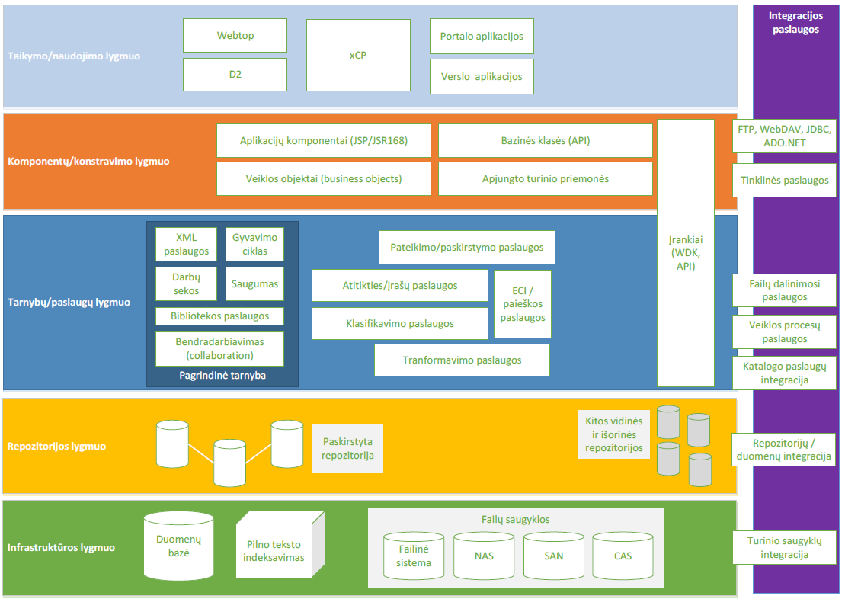
2.10 paveikslas. Documentum platformos architektūra
Platformos funkcionalumas visada gali būti išplėstas standartinių, su platforma suderinamų sprendimų sistemų, paslaugų ir komponentų pagalba. Dalis jų yra gamintojo produktai, kas užtikrina, kad produktų suderinamumas bus palaikomas ir ateityje, o platformos išplėtimas papildomais komponentais yra paprastas ir sklandus. Opentext Documentum platforma skirta įvairių veiklos procedūrų, procesų, dokumentų ir kito turinio valdymui, standartizavimui ir automatizavimui, darbui tiek su rašytiniais, tiek su elektroniniais dokumentais.
Documentum platformoje pagrindinis aplikacijų ir susijusių komponentų vystymo komponentas yra „xCelerated Composition Platform (xCP) Designer“ arba „xCP Designer“. xCP Designer – tai unifikuotas įrankių rinkinys, skirtas greitai projektuoti ir centralizuotai diegti taikomąją programinę įrangą. xCP Designer įgalina aplikacijų kūrėjus sukurti ir pakartotinai panaudoti programų elementus, taip mažinant laiko ir pinigų, reikalingų vystymui sąnaudas. Tai leidžia organizacijoms didesnį dėmesį skirti automatizuojamų procesų ar realizuojamų veiklos reikalavimų tikslinimui ir realizavimo metu konfigūruoti jau paruoštus komponentus, o ne kurti unikalius programinius sprendimus.
Aplikacijų funkcionalumo plėtra ir modifikavimas nereikalauja programavimo žinių ir darbų, atliekamas vidinėmis xCP priemonėmis (xCP designer, diegimo skriptai ir pan.). Aplikacijos naudotojo sąsaja ir funkcionalumas realizuojamas komponentiškai, naudojant iš anksto paruoštus grafinės sąsajos elementus (angl. widgets).

LITEKO2 architektūra ir naudojamos technologijos
LITEKO2 yra realizuota NTA valdomoje kompiuterių techninės įrangos infrastruktūroje. LITEKO2 komponentai yra įdiegti šioje infrastruktūroje esančiuose serverių klasterių virtualiose mašinose. Įdiegtuose virtualiuose mašinose veikia operacinės sistemos, aplikacijų serverių programinė įranga ir LITEKO2 komponentai. LITEKO2 komponentai yra sudėtinės Documentum platformos dalys arba yra sukurti jų pagrindu.
Komponentų detalizavimas yra pateiktas po LITEKO2 loginės architektūros schema, pateikta 2.7 paveiksle.
LITEKO2 loginėje architektūroje yra pavaizduoti šie Documentum platformos komponentai:
- LITEKO2 xCP – Documentum xCP pagrindu sukurta LITEKO2 žiniatinklio aplikacija (angl. webapp);
- Documentum Content Transformation Services 7.2 – paslaugų rinkinys, atliekantis į LITEKO2 sistemą įkeltų dokumentų ir rinkmenų transformaciją iš vieno formato į kitą;
- Documentum Document Image Services 7.0 – paslaugų rinkinys, skirtas dokumentų santraukų, dokumento dalių pateikimui;
- xCP Viewer Services 2.3 – paslaugų rinkinys, užtikrinantis dokumentų peržiūrą LITEKO2 žiniatinklio aplikacijoje;
- Documentum Process Engine 2.3 - verslo procesų vykdymo mechanizmas;
- Documentum Content Server 7.2 – turinio valdymo platforma, LITEKO2 atliekanti į sistemą talpinamų rinkmenų valdymą;
- Documentum Business Activity Monitor 2.3 – LITEKO2 procesų vykdymo duomenų surinkimo ir išsaugojimo komponentas;
- Documentum Process Integrator 2.3 - komponentas, atliekantis pranešimų gavimą iš išorinių sistemų ir jų apdorojimo stebėseną;
- Documentum xPlore 1.5 - indeksavimo komponentas, skirtas aukšto spartos tekstinei paieškai;
- Documentum Administrator 7.2 – komponentas, skirtas LITEKO2 administravimo funkcijų realizavimai;
- LITEKO2 xDA 2.3 – komponentas, skirtas LITEKO2 xCP žiniatinklio aplikacijos diegimo procedūroms vykdyti.
- Naudojama duomenų bazės valdymo sistema:
- PostgreSQL 9.6 duomenų bazės valdymo sistema, skirta Documentum Content Server komponento valdomoje turinio saugykloje esančių rinkmenų metaduomenų ir veiklos objektų saugojimui.
Papildomai naudojama ši programinė įranga:
- Apache jUDDI 3.3.2 - žiniatinklio paslaugų aprašymo, paieškos ir integracijos specifikacijos (angl. universal description, discovery and Integration, UDDI) programinė įranga;
- Apache ServiceMix 7.0 – pranešimų maršrutizavimo ir žiniatinklio paslaugų programinės įrangos paketas;
- Apache Tomcat 8.0.32 – aplikacijų serveris, aptarnaujantis LITEKO xCP žiniatinklio aplikaciją;
- Apache HTTP Server 2.4.6 - HTTP serveris, be HTTP paslaugų teikimo taip pat atliekantis ir apkrovos paskirstymo (angl. load balancing) funkciją.
Naudojamos operacinės sistemos:
- Visose virtualiose mašinose, išskyrus skirtą Documentum Content Transformation Service komponentui, yra įdiegta CentOS 7 operacinė sistema. Documentum Content Transformation Services komponentą palaikančioje virtualioje mašinoje yra įdiegta Microsoft Windows Server 2012 R2 x64 operacinė sistema.

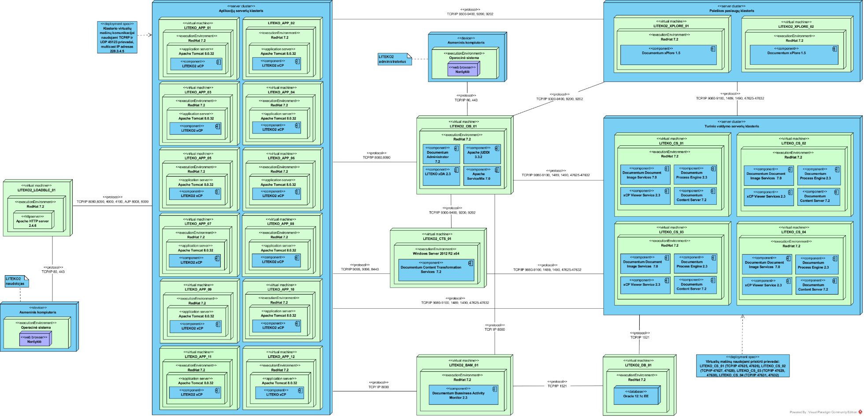
2.11 paveikslas. Sistemos loginė architektūra

Pageidaujamos situacijos aprašymas

Perėjimo prie LITEKO2 procesas
Vertinant galimus teismų perėjimo nuo LITEKO1 prie LITEKO2 variantus buvo analizuojami šie galimi scenarijai:
- Lygiagretaus „ilgas“ LITEKO1 ir LITEKO2 veikimas. Šios scenarijaus apimtyje lygiagrečiai būtų naudojamas dvi sistemos: LITEKO1 ir LITEKO2. LITEKO2 būtų registruojamos naujos bylos, o LITEKO1 tęsiamas informacijos apie bylų eigą fiksavimas jau pradėtoms byloms. Toks lygiagretus sistemų veikimas galėtų tęstis iki kelių metų (priklausomai nuo LITEKO1 nagrinėjamų bylų trukmės). Naudojant lygiagrečiai abi sistemas, būtų vykdomas užbaigtų LITEKO1 bylų migravimas į LITEKO2, kuris būtų vykdomas keliais etapais. Tokiu būdu, užbaigus LITEKO1 naudojimą, LITEKO2 būtų perkeltos visos reikiamos bylos.
- Lygiagretaus „trumpas“ LITEKO1 ir LITEKO2 veikimas:
  - Perėjimas prie LITEKO2 etapais (teismais). Šios scenarijaus apimtyje perėjimo laikotarpiu (3-6 mėn.) lygiagrečiai būtų naudojamas dvi sistemos: LITEKO1 ir LITEKO2. LITEKO1 duomenys būtų migruojami keliais etapais, migruojant tik konkrečių teismų (ar teismų grupių) bylas ir tik tiems teismams (ar teismų grupei) konkretaus etapo metu pradedant naudoti LITEKO2. Palaipsniui būtų migruojami papildomi teismai kol galiausiai LITEKO2 pradėtų naudoti visi teismai.
  - Perėjimas prie LITEKO2 etapais (bylomis). Šios scenarijaus apimtyje LITEKO2 pradėtų dirbti visi teismai vienu metu, o LITEKO1 duomenų migravimas būtų vykdomas etapais, pirmo migravimo etapo metu migruojant svarbiausios (arba vėliausiai registruotas) LITEKO1 bylas. Vėlesniais etapais būtų migruojamos teismo darbui mažiau svarbios bylos, kol galiausiai migravimo procesas būtų užbaigtas perkėlus visas planuojamas migruoti LITEKO1 bylas.
- Momentinis perėjimas nuo LITEKO1 prie LITEKO2. Šios scenarijaus apimtyje visų teismų darbui reikalingų bylų galutinis migravimas būtų vykdomas vienu etapu, po kurio visi teismai pradėtų naudoti LITEKO2. Techniškai migravimas galėtų būti vykdomas keliais etapais, kurių metu būtų papildomai migruojamos tik tos bylos, kuriose nuo praeito migravimo įvyko pakeitimų arba kurios buvo naujai sukurtos / paskirtos LITEKO1, taip galutiniam migravimo etapui paliekant mažesnę migruoti reikiamų bylų kiekį.

Įvertinus visus trūkumus ir privalumus, taip pat LITEKO1 duomenų migravimo proceso galimą kompleksiškumą, technologinius ir organizacinius iššūkius vienu metu veikiant LITEKO1 ir LITEKO2, buvo pasirinktas perėjimo scenarijus - Momentinis perėjimas nuo LITEKO1 prie LITEKO2.

Migruojamų duomenų apimtys
Migravimo metu turės būti migruoti teismo gaunami ir sudaromi procesiniai dokumentai, procesinėms byloms nepriskiriami ikiteisminio tyrimo metu teismui teikiami dokumentai, teisminės mediacijos proceso dokumentai, LITEKO tvarkomą procesinę bylą sudaranti informacija apie bylos subprocesus, bylos dalyvius ir susijusius asmenis, proceso įvykius, posėdžius, su procesu susijusių (žyminio mokesčio mokėjimo, grąžinimo, bylinėjimosi išlaidų ir baudų) mokėjimo užduočių apskaitos informacija. Toliau šiame dokumente dėl paprastumo visa migruojama LITEKO1 duomenų apimtis vadinama – migruojama byla.
LITEKO1 duomenų migravimo metu į LITEKO2 planuojama migruoti visas migravimo metu neišnagrinėtas bylas bei bylas kurios buvo baigtos nagrinėti po 2019-01-01, bei kuriose nuo 2019-01-01 iki paskutinio migravimo etapo pradžios buvo atlikti pakeitimai (toliau – pagrindiniai bylų migravimo kriterijai).
Planuojama, kad LITEKO1 duomenys būtų migruojami keliais etapais, kiekvieno paskesnio etapo metu migruojant tik naujai sukurtas bylas, bei bylas kuriose nuo praeito migravimo bus atlikta pakeitimų (LITEKO2 būtų pradėta naudoti tik po paskutinio migravimo etapo, o migravimo apimties išskaidymas į etapus būtų atliekamas tik tam, kad galutinio etapo metu būtų reikalinga migruoti kuo mažesnį duomenų kiekį). Kiekvieno migravimo etapo metu į LITEKO2 būtų migruotos visos pagrindinius bylų migravimo kriterijus atitinkančios bylos, tačiau nustačius, kad dėl migravimo apimties migravimo procesas yra imlus laikui arba nustačius, kad senesnės bylos turi daugiau netolygumų ir reikalingų tikslinti duomenų net ir kiekvieno migravimo etapo duomenų migravimo apimtys gali būti skaidomos į šiuos paketus:
- 1 paketas:
  - Šiuo metu nagrinėjamos bylos (LITEKO1 neužbaigtos bylos);
  - Bylas inicijuojantys dokumentai, kai LITEKO1 byla dar nėra sukurta;
- 2 paketas:
  - Bylos įtakojančios LITEKO2 bylų skirstymo procesus (priklausomai nuo teismo 12 mėn. arba 3 mėn. intervale teisme sukurtos / paskirstytos bylos);
- 3 paketas:
  - Bylos, kurioms gali būti atnaujintas teisminis procesas (kiekvienai teismų grupei atskirai nustatytomis apimtimis);
- 4 paketas:
  - Visos kitos bylos papuolančios į bylų migravimo apimtis t.y. atitinkančios pagrindinius bylų migravimo kriterijus.
Deja šiuo metu nėra galimybės įvertinti ar bylų migravimas pareikalaus papildomų bylų suskirstymo į atskirus migravimo paketus, todėl Paslaugų teikėjas išankstinio migravimo metu turės įvertinti galimas su duomenų migravimu susijusias išimtis.
Duomenų migravimo metu turės būti tenkinami šie reikalavimai:
- Migruojamų duomenų apimtis turi užtikrinti, kad perkelti duomenys ir dokumentai išliktų autentiški, patikimi ir vientisi. Duomenys ir dokumentai, kurie nebebus saugomi LITEKO2 neturi būti migruojami, siekiant užtikrinti optimalų resursų panaudojimą;
- Turi būti nustatyta, kurie duomenys, metaduomenys, atributai ir sąryšiai yra būtini užtikrinant duomenų patikimumą, galimybę atlikti paiešką ir peržiūrėti informaciją. Šie duomenys privalo būti apsaugoti viso migravimo metu;
- Turi būti nustatytos taisyklės, kaip migruojami duomenys bus tarpusavyje palyginami (lyginami duomenys LITEKO1 su analogiškais duomenimis LITEKO2);
- Turi būti nustatyta, kurie duomenys, metaduomenys, atributai ir sąryšiai nebus migruojami ir aiškiai dokumentuota priežastis, kodėl priimtas toks sprendimas;
- Turi būti nustatyta, ar atvaizdavimas (formatavimas, spalvos, šriftai) yra reikšmingi duomenų patikimumo ir vientisumo užtikrinimui. Jei formatavimas yra reikšmingas turinio suvokimui ir patikimumui, turi būti nustatyta metodologija, kaip bus išlaikomas formatavimas;
- Siekiant užtikrinti duomenų patikimumą, visi su duomenų migravimu atliekami veiksmai turi būti žurnalizuojami, o įrašai saugomi pakeitimų atsekamumui;
- Jei duomenys buvo klaidingai įvesti LITEKO1 dar iki pradedant migravimo veiklas, tokios problemos turi būti dokumentuotos. Iš anksto nustačius klaidingus duomenis turi būti sudaromos tokių duomenų aibės, bei priimami sprendimai dėl tokių duomenų tikslinimo LITEKO1;
- Turi būti užtikrinta, kad migravimo metu nebus sudarytos sąlygos, kai prie LITEKO2 gali prisijungti asmenys, neturintys tokios teisės arba duomenys taps prieinami asmenims, kurie tokios prieigos negali turėti. Migravimo procesas neturi turėti įtakos prieigos prie duomenų teisėms;
- Visos migravimo veiklos turi būti išbandomos naudojant duomenų pavyzdžio kopiją (ribotą duomenų aibę). Iškilus problemoms neturi būti atlikti jokie negrįžtami veiksmai;
- Atliekant migravimo veiksmus turi būti užtikrinama, kad pirminis duomenų šaltinis nebus pakeistas, sugadintas ar sunaikintas.

Šiuo metu, vykdant LITEKO2 kūrimo veiklas, yra vykdomas LITEKO1 ir LITEKO2 duomenų aibių susiejimas. Duomenų aibių susiejimo, galimų transformacijos taisyklių ar nemigruojamų duomenų sąrašai bus pateikti LITEKO duomenų migravimo paslaugų teikėjui po sutarties įsigaliojimo.

LITEKO1 istorinių duomenų archyvavimas
Šiuo metu veikiančiame LITEKO1 archyve yra saugomos bylos, kurios buvo baigtos nagrinėti iki 2014-12-31 bei kuriose iki 2017-12-31 nebuvo su byla susijusių įvykių registravimo. Panašios taisyklės bus taikomos ir dabartiniam LITEKO1.
Po to kai bus pradėta eksploatuota LITEKO2:
- LITEKO1 bus paversta archyvine sistema, kurioje bus saugomos bylos, kurios buvo baigtos nagrinėti iki 2018-12-31 bei kuriose nebuvo su byla susijusių įvykių registravimo iki paskutinio migravimo etapo pradžios;
- LITEKO1 ir po migravimo bus palaikoma, tačiau užtikrinant tik bazinius funkcionalumus skirtus daugiausiai senų bylų peržiūrai.
LITEKO1 pakeitimai reikalingi šios sistemos pasirengimui tapti archyvine sistema (archyvu) nebus Paslaugų teikėjo darbų apimtis, tačiau paslaugų teikimo metu su Paslaugų teikėju gali būti konsultuojamasi su šia veikla susijusiais klausimais.

Migravimo technologinė realizacija
Žemiau esančioje schemoje pateikiama principinė LITEKO1 duomenų migravimo komponentų schema bei paaiškinimai kaip šie komponentai įtakoja duomenų migravimo procesą. Pažymima, kad dėl paprastumo schemoje nėra papildomai pateikiamos komponentų testavimo aplinkos, nors jos taip pat dalyvaus migravimo procese.
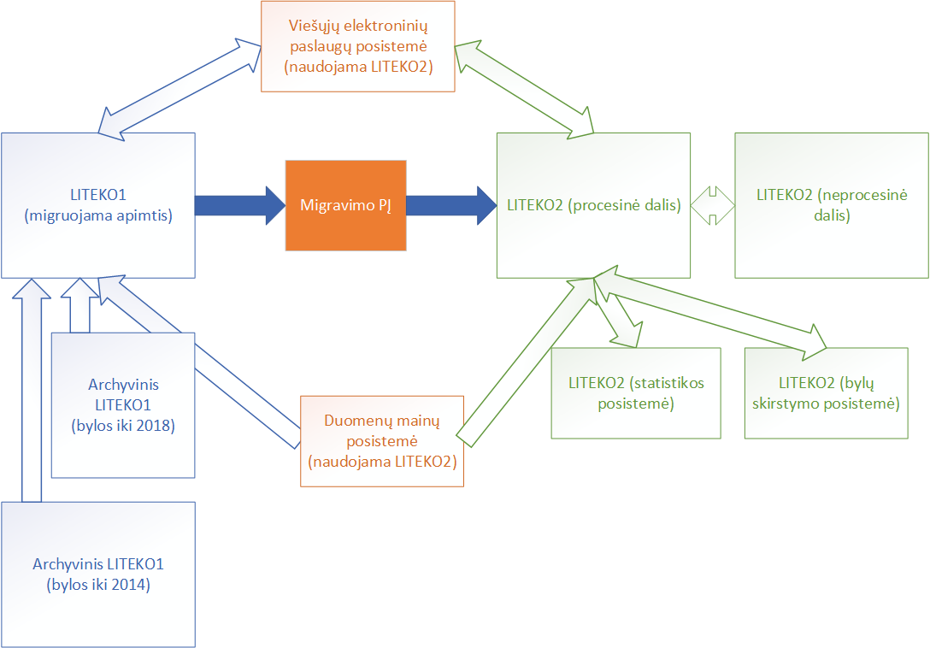
4.1 paveikslas. Principinė migravimo procese dalyvaujančių komponentų schema
Žemiau esančioje lentelėje yra pateikiamas visų pagrindinių LITEKO1 duomenų migravime dalyvaujančių komponentų aprašymas.
4.1 lentelė. LITEKO1 duomenų migravime dalyvaujančių komponentų aprašymas
Komponentas | Aprašymas
Archyvinis LITEKO1 (bylos iki 2014) | Bylos baigtos nagrinėti iki 2014 m. yra saugomos LITEKO1 archyve. Archyvas pasižymi ribotu funkcionalumu (bylų peržiūra, galimybė bylą perkelti į LITEKO1). LITEKO1 archyvas ir toliau bus naudojamas, o esant poreikiui į LITEKO2 perkelti bylas esančias LITEKO1 archyve, visų pirma archyve esančios bylos bus perkeliamas į LITEKO1 o vėliau pagal nustatytas taisykles ir naudojant taikomus mechanizmus bus perkeliamos į LITEKO2.
Archyvinis LITEKO1 (bylos iki 2018) | Bylos, kurios buvo baigtos nagrinėti iki 2018-12-31 bei kuriose nebuvo su byla susijusių įvykių registravimo iki paskutinio migravimo etapo pradžios, nebus migruojamos į LITEKO2 todėl bus kuriamas naujas LITEKO1 archyvas. Šis archyvas, kaip ir esamas LITEKO1 archyvas, pasižymės ribotomis funkcijomis apimančiomis iš esmės tik duomenų peržiūrą bei galimybę inicijuoti pavienių bylų migravimą į LITEKO2.
LITEKO1 (migruojama apimtis) | Šiuo metu teismų naudojama LITEKO, kurios bylos nustatyta apimtimi bus migruojamos į LITEKO2.
Viešųjų elektroninių paslaugų posistemė | Šiuo metu naudojama LITEKO1 posistemė leidžianti gauti viešąsias elektronines paslaugas bei vykdanti su bylomis susijusių dokumentų pateikimą į LITEKO elektroniniu būdu. Posistemis realizuotas kaip technologiškai atskira informacinė sistema. Pradėjus naudoti LITEKO2 Viešųjų elektroninių paslaugų posistemė pradės veikti su LITEKO2, o jos pritaikymui tokiam darbui bus organizuojamas atskiras viešasis pirkimas.
Duomenų mainų ir integracijos posistemė | Šiuo metu naudojama LITEKO1 posistemė užtikrinanti duomenų mainus su išorinėmis informacinėmis sistemomis ir registrais. Posistemė bus naudojama duomenų mainams ir LITEKO2. Posistemės pritaikymui veikti su LITEKO2 jau yra sudaryta atskira paslaugų sutartis.
Migravimo PĮ | Specialiai LITEKO1 duomenų migravimui sukurta programinė įranga kurios detalesni reikalavimai pateikiami 7 skyriuje.
LITEKO2 (procesinė dalis) | Šiuo metu kuriama LITEKO2 (procesinių funkcionalumų dalis).
LITEKO2 (neprocesinė dalis) | LITEKO2 Dokumentų valdymo ir apskaitos posistemė skirta neprocesinių teismo dokumentų tvarkymui.
LITEKO2 (statistikos posistemė) | LITEKO2 Statistikos posistemė, kurios veikimui yra reikalingi istoriniai duomenys (iki 3 metų).
LITEKO2 (bylų skirstymo posistemė) | LITEKO2 Bylų skirstymo posistemė, užtikrinanti LITEKO2 registruotų bylų ir IT dokumentų paskirstymą teisėjams.

Pateikiama technologinė su LITEKO1 duomenų migravimu susijusių komponentų schema yra preliminari ir Paslaugų teikimo metu galės būti tikslinama ją suderinus su Perkančiąją organizacija.

Projekto vykdymui aktualūs teisės aktai
Teikiant Paslaugas, privaloma vadovautis šių teisės aktų aktualiomis redakcijomis:
- Lietuvos Respublikos teismų įstatymu;
- Lietuvos Respublikos civilinio proceso kodeksu;
- Lietuvos Respublikos administracinių teisės nusižengimų kodeksu;
- Lietuvos Respublikos baudžiamojo proceso kodeksu;
- Lietuvos Respublikos administracinių bylų teisenos įstatymu;
- Lietuvos Respublikos teismų reorganizavimo įstatymu;
- Lietuvos teismų informacinės sistemos nuostatais ir saugos politiką įgyvendinančiais teisės aktais, patvirtintais 2011 m. lapkričio 28 d. Nacionalinės teismų administracijos direktoriaus įsakymas Nr. 6P-112-(1.1) „Dėl Lietuvos teismų informacinės sistemos nuostatų ir Lietuvos teismų informacinės sistemos duomenų saugos nuostatų patvirtinimo“;
- Lietuvos Respublikos teismų procesinių dokumentų tvarkymo ir apskaitos reikalavimų aprašu, patvirtintu Teisėjų tarybos 2015 m. gruodžio 18 d. nutarimu Nr. 13P-155-(7.1.2) „Dėl Lietuvos Respublikos teismų procesinių dokumentų tvarkymo ir apskaitos reikalavimų aprašo patvirtinimo“;
- Baudžiamųjų bylų kategorijų klasifikatoriumi, Civilinių bylų kategorijų klasifikatoriumi, Teismų procesinių sprendimų baudžiamosiose bylose kategorijų klasifikatoriumi bei Teismų procesinių sprendimų civilinėse bylose kategorijų klasifikatoriumi patvirtintais Teismų tarybos 2016 m. balandžio 29 d. nutarimu Nr. 13P-56-(7.1.2) „Dėl baudžiamųjų ir civilinių bylų kategorijų bei teismo procesinių sprendimų baudžiamosiose ir civilinėse bylose kategorijų klasifikatorių patvirtinimo“;
- Administracinių bylų kategorijų klasifikatoriumi, Administracinių nusižengimų bylų kategorijų klasifikatoriumi, Teismų procesinių sprendimų administracinėse bylose kategorijų klasifikatoriumi bei Teismų procesinių sprendimų administracinių nusižengimų bylose kategorijų klasifikatoriumi patvirtintais Teisėjų tarybos 2016 m. rugsėjo 30 d. nutarimu Nr. 13P-102-(7.1.2) „Dėl administracinių ir administracinių nusižengimų bylų kategorijų bei teismų procesinių sprendimų administracinėse ir administracinių nusižengimų bylose kategorijų klasifikatorių patvirtinimo“;
- Teismų pranešimų skelbimo specialiame interneto tinklalapyje tvarka, patvirtinta Teisėjų tarybos 2013 m. lapkričio 8 d. nutarimu Nr. 13P-144-(7.1.2) „Dėl teismų pranešimų skelbimo specialiame interneto tinklalapyje tvarkos aprašo patvirtinimo“;
- Bylų paskirstymo teisėjams ir teisėjų kolegijų sudarymo taisyklių aprašu, patvirtintu Teisėjų tarybos 2015 m. rugsėjo 25 d. nutarimu Nr. 13P-123-(7.1.2) „Dėl bylų paskirstymo teisėjams ir teisėjų kolegijų sudarymo taisyklių aprašo patvirtinimo“;
- Bylų paskirstymo teisėjams ir teisėjų kolegijų sudarymo Lietuvos apeliaciniame teisme taisyklėmis, patvirtintomis Lietuvos apeliacinio teismo pirmininko 2016 m. spalio 14 d. įsakymo Nr. T-109 redakcija;
- Bylų paskirstymo ir teisėjų kolegijų sudarymo Lietuvos Aukščiausiajame Teisme taisyklėmis, patvirtintomis Lietuvos Aukščiausiojo Teismo pirmininko 2015 m. gruodžio 23 d. įsakymu Nr. (1.4)-1T-28;
- Teismų pirmininkų tvirtinamomis bylų paskirstymo teisėjams taisyklėmis atskiruose teismuose.
Taip pat įgyvendinant Projektą yra aktualūs šie informacinių sistemų kūrimą, modernizavimą ir tvarkymą reglamentuojantys teisės aktai:
- Lietuvos Respublikos asmens duomenų teisinės apsaugos įstatymas;
- Lietuvos Respublikos valstybės informacinių išteklių valdymo įstatymas;
- 2016 m. balandžio 27 d. Europos Parlamento ir Tarybos reglamentas (ES) 2016/679 dėl fizinių asmenų apsaugos tvarkant asmens duomenis ir dėl laisvo tokių duomenų judėjimo ir kuriuo panaikinama Direktyva 95/46/EB (Bendrasis duomenų apsaugos reglamentas);
- Asmens duomenų tvarkymo teismuose taisyklės, patvirtintos Teisėjų tarybos 2018 m. rugpjūčio 31 d. nutarimu Nr. 13P-80-(7.1.2.) „Dėl asmens duomenų tvarkymo teismuose taisyklių patvirtinimo“;
- Bendrųjų elektroninės informacijos saugos reikalavimų aprašas, patvirtintas Lietuvos Respublikos Vyriausybės 2013 m. liepos 24 d. nutarimu Nr. 716 „Dėl Bendrųjų elektroninės informacijos saugos reikalavimų aprašo, Saugos dokumentų turinio gairių aprašo ir Elektroninės informacijos, sudarančios valstybės informacinius išteklius, svarbos įvertinimo ir valstybės informacinių sistemų, registrų ir kitų informacinių sistemų klasifikavimo gairių aprašo patvirtinimo“;
- Organizacinių ir techninių kibernetinio saugumo reikalavimų, taikomų kibernetinio saugumo subjektams, aprašas, patvirtintas Lietuvos Respublikos Vyriausybės 2018 m. gruodžio 5 d. nutarimu Nr. 1209 „Dėl Lietuvos Respublikos Vyriausybės 2018 m. rugpjūčio 13 d. nutarimo Nr. 818 „Dėl Nacionalinės kibernetinio saugumo strategijos patvirtinimo“ pakeitimo“;
- Techniniai valstybės registrų (kadastrų), žinybinių registrų, valstybės informacinių sistemų ir kitų informacinių sistemų elektroninės informacijos saugos reikalavimai, patvirtinti Lietuvos Respublikos vidaus reikalų ministro 2013 m. spalio 4 d. įsakymu Nr. 1V-832 „Dėl Techninių valstybės registrų (kadastrų), žinybinių registrų, valstybės informacinių sistemų ir kitų informacinių sistemų elektroninės informacijos saugos reikalavimų patvirtinimo“;
- Valstybės informacinių sistemų gyvavimo ciklo valdymo metodika, patvirtinta Informacinės visuomenės plėtros komiteto prie Susisiekimo ministerijos direktoriaus 2014 m. vasario 25 d. įsakymu Nr. T-29 „Dėl Valstybės informacinių sistemų gyvavimo ciklo valdymo metodikos patvirtinimo“;
- ir kiti Paslaugų teikimo metu galiojantys teisės aktai.
Pateikiamas teisės aktų sąrašas nėra baigtinis ir Paslaugų teikimo metu galės būti plečiamas.

Bendrieji reikalavimai paslaugoms ir jų valdymui

Reikalavimai Projekto valdymui
Reik. Nr. | Reikalavimas
 | Paslaugų teikėjas turi tiesiogiai bendradarbiauti su Perkančiąja organizacija, LITEKO2 (visų sistemos komponentų) kūrimą ar modernizavimą atliekančiu diegėju, LITEKO1 palaikymo ar garantinės priežiūros paslaugų teikėjais, DMP posistemės integravimo su LITEKO2 paslaugų tiekėju, VEP posistemės integravimo su LITEKO2 paslaugų teikėju, Projekto techninės priežiūros paslaugų teikėju bei kitomis Projektu suinteresuotomis šalimis (toliau bendrai – suinteresuotos šalys).
Paslaugų teikėjas su suinteresuotomis šalimis turės bendrauti vadovaujantis šiomis sąlygomis:
- Bendradarbiavimas turi būti vykdomas visą sutarties galiojimo terminą;
- Apie visus su suinteresuotomis šalimis sprendžiamus klausimus turi būti informuojama ir Perkančioji organizacija;
- Perkančioji organizacija iš anksto turi būti informuojama apie rengiamus susitikimus, kurių metu bus sprendžiami esminiai su LITEKO1 duomenų migravimu susiję klausimai, bei sudaroma galimybė tokiose susitikimuose dalyvauti Perkančiosios organizacijos atstovams;
- Iškilus konfliktinėms situacijoms, apie tai ne vėliau nei per 1 d. d. turi būti informuojama Perkančioji organizacija;
- Paslaugų teikėjas bendradarbiaudamas su suinteresuotomis šalimis turi teisę neatskleisti komercinės ar konfidencialios informacijos tiesiogiai nesusijusios su LITEKO1 duomenų migravimo paslaugomis;
- Paslaugų teikėjas prieš atlikdamas veiksmus, kurie gali turėti įtakos suinteresuotoms šalims, šiuos veiksmus privalo suderinti su Perkančiąja organizacija ir suinteresuotomis šalimis.
 | Per 2 savaites nuo Paslaugų teikimo sutarties įsigaliojimo dienos Paslaugų tiekėjas turi pateikti Projekto vykdymo reglamento projektą, kuriame turi būti detalizuoti Projekto etapai, jų rezultatai (pateiktys), Projekto dalyvių vaidmenys, tarpusavio komunikacijos būdai, pateikti pagrindiniai riboženkliai (angl. milestones) ir detalus kalendorinis darbų vykdymo grafikas.
 | Projekto vykdymo reglamentas derinimui bus pateikiamas ir suinteresuotoms šalims. Jei Projekto vykdymo reglamente Paslaugų teikėjas bus pateikęs konfidencialios informacijos, kurios nenorės atskleisti, turės parengti atskirą Projekto vykdymo reglamentą skirtą suinteresuotoms šalims.
 | Paslaugų įgyvendinimo metu (netaikoma garantinės priežiūros ir konsultacijų laikotarpiui) Paslaugų teikėjas kas savaitę (nebent su Perkančiąja organizacija bus suderinta kitaip) turės pristatyti įgyvendintas veiklas, įvardinti aktualios su LITEKO1 duomenų migravimu susijusias rizikas, aptarti kitus susijusius klausimus. Pristatymų metu turės būti parengta laisvos formos susitikimų pristatymo ir sprendimų medžiaga.
 | Paslaugų teikėjas iš savo pusės turės paskirti Projekto vadovą, kuris būtų atsakingas už komunikaciją tarp Paslaugų teikėjo, Perkančiosios organizacijos bei suinteresuotų šalių.

Reikalavimai Paslaugų teikimo etapams
Žemiau pateikiamas migravimo tvarkaraštis apimantis ne tik Paslaugų teikėjui priskirtinas veiklas. Toks grafikas, pateikiamas tam kad Paslaugų teikėjas galėtų įvertinti ir susijusias veiklas, kurios yra vykdomos LITEKO2 modernizavimo metu.
Paslaugų teikėjas bus atsakingas tik už veiklas, kurių atsakomybė grafike jam yra priskiriama.

6.1 lentelė. LITEKO1 duomenų migravimo tvarkaraštis
Nr. | Stadija / etapas | Aprašymas | Atsakingas | Terminas | Komentaras
 | Pasirengimas bandomajam migravimui  (etapas gali būti vykdomas keliomis iteracijomis priklausomai nuo LITEKO2 kūrimo iteracijų eigos) |  | - | - | -
 | LITEKO1 ir LITEKO2 duomenų susiejimas | Vykdoma LITEKO1 duomenų analizė bei LITEKO1 ir LITEKO2 duomenų struktūrų susiejimas. Parengiama LITEKO1 ir LITEKO2 duomenų susiejimo matrica, apimanti ir nemigruojamų duomenų aibę. | LITEKO2 diegėjas |  | LITEKO1 ir LITEKO2 duomenų susiejimo matrica bus pateikta Paslaugų teikėjui po sutarties įsigaliojimo.
 | Bandomo duomenų migravimo plano parengimas | Prieš pradedant bandomąjį duomenų migravimą parengiamas bandomojo migravimo planas. | LITEKO2 diegėjas | - | -
 | Atsarginių kopijų parengimas | Esant poreikiui parengiamos atsarginės ar bandomajam migravimui skirtos LITEKO1 ir LITEKO2 kopijos, arba imamasi kitų veiksmų duomenų integralumo užtikrinimui. | LITEKO2 diegėjas / NTA | - | -
 | Bandomasis migravimas  (etapas gali būti vykdomas keliomis iteracijomis priklausomai nuo LITEKO2 kūrimo iteracijų eigos) |  | - | - | -
 | Bandomasis LITEKO1 duomenų migravimas | Vykdomas bandomasis LITEKO1 duomenų migravimas taip kaip numatyta LITEKO2 diegimo techninėje specifikacijoje bei Bandomo duomenų migravimo plane. | LITEKO2 diegėjas | - | -
 | Bandomojo migravimo eigos ir rezultatų aprašymas | Parengta bandomojo duomenų migravimo ataskaita, kurioje aprašome migravimo eiga ir rezultatai. | LITEKO2 diegėjas | - | Ataskaita (ar kelios ataskaitos) bus pateiktos Paslaugų teikėjui po sutarties įsigaliojimo.
 | Migruotų duomenų analizė | Įvertinama migruotų duomenų kokybė. Esant poreikiui daromos korekcijos LITEKO1 ir LITEKO2 duomenų susiejimo taisyklėse, LITEKO2 realizacijoje, kartojamas migravimas. | LITEKO2 diegėjas / NTA | - | -
Pasirengimas išankstiniam migravimui
(etapas gali būti vykdomas keliomis iteracijomis priklausomai nuo suderinto Projekto vykdymo reglamento)
 | Išankstinio migravimo apimties nustatytas | Nustatomos kiekvienos iteracijos migruojamų duomenų apimtys, vykdoma jų analizė ir reikalingų algoritmų aprašymas. Parengiama:  - Migruojamų duomenų analizės ataskaita;  - Išankstinio migravimo planas. | Paslaugų teikėjas | 2 mėn. nuo paslaugų sutarties įsigaliojimo. | -
 | Migravimo programinės įrangos parengimas | Sukuriama migravimo atlikimui reikalinga programinė įranga. Parengiama:  - migravimo programinę įrangą aprašanti dokumentacija, kuri turi būti naudojama ir programinės įrangos testavimui;  - programinės įrangos naudotojo instrukcijos.  Migravimo programinė įranga įdiegiama į NTA nurodytą infrastruktūrą ir atliekamas jos testavimas, parengiama testavimo ataskaita. Esant poreikiui tikslinama migravimo programinė įranga bei ją aprašanti dokumentacija. | Paslaugų teikėjas | 3 mėn. nuo paslaugų sutarties įsigaliojimo. | -
 | Parengiama migravimui reikiama techninė ir programinė įranga | Iki išankstinio ir vėliau realaus migravimo pradžios yra parengiama techninė įranga reikalinga užtikrinti reikiamą duomenų migravimą.  Paslaugų teikėjas per 4 savaites nuo paslaugų sutarties įsigaliojimo turės pateikti reikalavimus techninei ir programinei įrangai. | NTA / Paslaugų teikėjas | 3 mėn. nuo paslaugų sutarties įsigaliojimo. | -
Išankstinis duomenų migravimas
(etapas gali būti vykdomas keliomis iteracijomis priklausomai nuo suderinto Projekto vykdymo reglamento)
 | Išankstinis migravimas | Vykdomas Migruojamų duomenų analizės ataskaitoje ir Išankstinio migravimo plane nustatytos apimties išankstinis migravimas. Po migravimo parengiama išankstinio migravimo rezultatų ataskaita. | Paslaugų teikėjas | 4 mėn. nuo paslaugų sutarties įsigaliojimo.  Išankstinio migravimo rezultatų ataskaita pateikiama per 3.d.d. nuo migravimo pabaigos..
 | Migruotų duomenų analizė | Vykdoma migruotų duomenų analizė, LITEKO2 veikimas. Procedūra kartojama, tol kol nėra išbandoma migruoti visa sutartų migruoti duomenų aibė.  Esant poreikiui tikslinama migravimo programinė įranga, migravimo taisyklės bei vykdomas išankstinio migravimo kartojimas. | Paslaugų teikėjas / NTA | 4 mėn. nuo paslaugų sutarties įsigaliojimo. | -
 | Migravimo taisyklių bei migravimo programinės įrangos konfigūracijos tikslinimas | Atlikus išankstinį migravimą bei migruotų duomenų analizę esant poreikiui tikslinamo migravimo taisyklės (tikslinama Migruojamų duomenų analizės ataskaita) bei migravimo programinės įrangos konfigūracija. | Paslaugų teikėjas | 4 mėn. nuo paslaugų sutarties įsigaliojimo. | Veikla gali būti ir nevykdoma, jei po išankstinio migravimo trūkumų susijusių su migravimo taisyklėmis ar migravimo programinės įrangos veikimu nėra nustatoma.
 | Pasiruošimas migravimui |  | - | - | -
 | Migravimo planavimas | Sudaromas detalus migravimo planas apimantis migruojamų duomenų apimtis, migravimo procedūras, organizacines veiklas reikalingas migravimui atlikti, atstatymo procedūra įvykus nenumatytiems įvykiams. | Paslaugų teikėjas | 5 mėn. nuo paslaugų sutarties įsigaliojimo. | -
 | Informavimas apie migravimą | Informuojamos susijusios šalys galinčios daryti įtaką migravimo procesams, bei šalys kurių veikla bus įtakojama migravimo rezultatų. | NTA | - | -
 | Atsarginių kopijų parengimas | Esant poreikiui parengiamos atsarginės ar bandomajam migravimui skirtos LITEKO1 ir LITEKO2 kopijos, arba imamasi kitų veiksmų duomenų integralumo užtikrinimui. | NTA / LITEKO2 diegėjas | - | -
 | Migravimas  (etapas turi būti vykdomas keliais etapais, nebent su NTA bus suderinta kitaip) |  | - | - | -
 | Migravimas  (vykdomas etapais) | Migravimo plane apibrėžtos apimties ribose vykdomas LITEKO1 duomenų migravimas į LITEKO2. Migravimas vykdomas etapais, kiekvienos vėlesnio migravimo metu migruojant tik naujai sukurtas bylas, bei bylas kuriose nuo praeito migravimo bus atlikta pakeitimų. Paskutinis migravimas turės būti vykdomas savaitgalį (paskutiniam migravimo etapui atlikti galimas tikslus laikas bus suderintas su NTA). | Paslaugų teikėjas | Pagal nustatytus migravimo planus bet nė vėliau nei 10 mėn. nuo paslaugų sutarties įsigaliojimo.
 | Migravimo stebėsena  (kiekvieno migravimo etapo metu) | Vykdoma nuolatinė migravimo proceso stebėsena. Esant nukrypimams nuo aprašytos migravimo procedūros turi būti priimamas sprendimas ar migravimą tęsti, ar stabdyti ir LITEKO1 bei LITEKO2 grąžinti į būseną iki migravimo pradžios. | Paslaugų teikėjas | Migravimo metu | Vykdoma duomenų migravimo metu.
 | Migruotų duomenų analizė  (po kiekvieno migravimo etapo) | Iš karto po duomenų migravimo atliekama duomenų analizė bei rezultatai pateikiami įvertinimui. Parengiama migravimo rezultatų ataskaita. | Paslaugų teikėjas / NTA | Per 3 d.d. migravimo etapo pabaigos, o galutinio migravimo etapo metu per 3 val. nuo migravimo pabaigos | Vykdoma duomenų migravimo metu.  Veikla turi būti atlikta net ir po nesėkmingo duomenų migravimo.
 | Migravimo eigos ir rezultatų dokumentavimas  (po galutinio migravimo etapo) | Po visų migravimo etapų atlikimo yra detaliai aprašoma visų migravimo etapų migravimo procedūra, rezultatai bei kita migravimui svarbi informacija pastebėta migravimo metu. Parengiama Galutinė migravimo rezultatų ataskaita. | Paslaugų teikėjas | Per 5 d.d. nuo galutinio migravimo etapo pabaigos | Vykdoma po duomenų migravimo.
 | Stebėsena po migravimo
 | LITEKO1 ir LITEKO2 veikimo stebėsena | Vykdoma aktyvi LITEKO1 ir LITEKO2 veikimo analizė, nuolatos bendraujama su teismais pradedančiais darbą su LITEKO2.  Jei po LITEKO2 naudojimo pradžios pastebimi trūkumai, kurie yra susiję su LITEKO1 duomenų migravimo rezultatais, šie trūkumai turi būti pašalinti (esant poreikiui atliktas papildomas duomenų migravimas) Garantinės priežiūros ir konsultavimo vykdymo reglamente numatytais terminais. | LITEKO2 diegėjas / NTA / Paslaugų teikėjas |  | Vykdoma po duomenų migravimo.
 | Garantinė priežiūra ir konsultavimas | Likus 10 d.d. iki galutinio migravimo etapo turi būti pateiktas Garantinės priežiūros ir konsultavimo vykdymo reglamentas.  Vadovaujantis reglamente nustatyta tvarka turi būti teikiama paslaugų metu sukurtų produktų garantinė priežiūra bei teikiamos su migravimu susijusios konsultacijos. | Paslaugų teikėjas | 6 mėnesius po Migravimo paslaugų priėmimo–perdavimo akto pasirašymo dienos

Reikalavimai dokumentacijai
Reik. Nr. | Reikalavimas
 | Visa Paslaugų teikėjo rengiama dokumentacija turi būti parengta lietuvių kalba ir laikantis bendrinės lietuvių kalbos taisyklių.
 | Paslaugų teikėjas prieš pradėdamas rengti sutarties vykdymo rezultatus (dokumentus) preliminarų jų turinį ir formą turi suderinti su Perkančiąja organizacija.
 | Derinimui skirtos dokumentų versijos turi būti pateikiamos el. formatu el. paštu ar kitomis su Perkančiąja organizacija suderintomis el. ryšio priemonėmis.
 | Turi būti parengta ir pateikta ši Paslaugų teikimo dokumentacija:
 | Projekto vykdymo reglamentas. Projekto vykdymo reglamente turi būti detalizuoti Projekto etapai, jų rezultatai (pateiktys), Projekto dalyvių vaidmenys, tarpusavio komunikacijos būdai, pateikti pagrindiniai riboženkliai (angl. milestones) ir detalus kalendorinis darbų vykdymo grafikas.
Migruojamų duomenų analizės ataskaita. Ataskaitoje turi būti pateikiama:
- migruojamų LITEKO1 duomenų apimtys;
- nemigruojamų LITEKO1 duomenų apimtys;
- nustatyta, kokie LITEKO1 duomenys atitinka LITEKO2 duomenų struktūras (nustatytos sąsajos, transformacijos taisyklės ir kita migravimui svarbi informacija).
Migruojamų duomenų analizės ataskaita turės būti rengiama vadovaujantis bandomojo LITEKO1 duomenų migravimo metu LITEKO2 diegėjo parengtais dokumentais ir rezultatais.
Išankstinio migravimo planas. Išankstinio migravimo plane, turi būti pateikiama:
- Migravimo veiklų aprašymai ir migravimo dalyvių atsakomybės;
- Migravimo veiklų grafikas;
- Migruojamų duomenų apimtys.
Migravimo programinės įrangos dokumentacija. Dokumentacija turės apimti migravimo programinės įrangos:
- Veikimo principus;
- Techninės realizacijos aprašymą;
- Visų funkcionalumų aprašymą.
Dokumentacijos pagrindu turi būti galima atlikti migravimo programinės įrangos testavimo veiklas.
 | Migravimo programinės įrangos naudotojo vadovai, detalizuojantys ir kartu su ekranvaizdžiais aprašantys visas programinės įrangos naudojimo ir administravimo funkcijas.
 | Testavimo ataskaita. Ataskaitoje pateikiama migravimo programinės įrangos testavimo rezultatai.
 | Poreikio techninei ir programinei įrangai dokumentas, kuriame turi būti pateikiamas techninės ir programinės įrangos, bei jos nustatymų poreikis leisiantis veikti migravimo programinei įrangai bei vykdyti migravimo veiklas.
Išankstinio migravimo rezultatų ataskaita. Ataskaitoje turi būti aprašoma:
- Įgyvendintų veiklų aprašymas;
- Permigruotų duomenų apimtys;
- Nesėkmingai migruotų duomenų ar duomenų grupių sąrašai, siūlomi pakeitimai, sudarantys galimybę šių duomenų sėkmingam migravimui, galimos nesėkmės priežastys;
- Migravimo veiklų trukmės (laike);
- Kiti migravimo veiklų rezultatai.
Išankstinio migravimo rezultatų ataskaita turi būti parengiama po kiekvieno išankstinio migravimo etapo atlikimo.
Migravimo planas. Plane, turi būti pateikiama realiam migravimui aktualios:
- Migravimo veiklų aprašymai ir migravimo dalyvių atsakomybės;
- Migravimo veiklų grafikas;
- Migravimo darbų sekos (algoritmai);
- Migruojamų duomenų apimtys.
Migravimo rezultatų ataskaita. Ataskaitoje turi būti aprašoma:
- Įgyvendintų veiklų aprašymas;
- Permigruotų duomenų apimtys;
- Nesėkmingai migruotų duomenų ar duomenų grupių sąrašai, siūlomi pakeitimai, sudarantys galimybę šių duomenų sėkmingam migravimui, galimos nesėkmės priežastys;
- Migravimo veiklų trukmės (laike);
- Kiti migravimo veiklų rezultatai.
Migravimo rezultatų ataskaita turi būti parengiama po kiekvieno migravimo etapo atlikimo
 | Galutinė migravimo rezultatų ataskaita. Ataskaitoje turi būti pateikiama tos pačios apimties informacija kaip ir Migravimo rezultatų ataskaitoje, tačiau turi būti aprašomi vizų migravimo etapų veiklos ir rezultatai.
 | Garantinės priežiūros ir konsultavimo vykdymo reglamentas. Ataskaitoje aprašoma paslaugų rezultatai bei garantinio aptarnavimo sąlygos.
 | Dokumentų galutinės versijos turi būti pateiktos elektroniniu (.docx arba lygiaverčiu ar .pdf arba lygiaverčiu formatu) formatu, esant poreikiui, Perkančioji organizacija gali paprašyti pateikti ir popieriniu formatu.
 | Galutinė dokumentacija, apimanti migravimo programinę įrangą aprašančią dokumentaciją, naudotojų vadovus turi būti aktualios ir atitikti įdiegtą programinę įrangą. Ši dokumentacija esant poreikiui, turi būti atnaujinama ir garantinio aptarnavimo metu.

Reikalavimai komunikacijai
Reik. Nr. | Reikalavimas
Bendriniai reikalavimai komunikacijai
 | Paslaugų teikėjas turi užtikrinti, kad visa komunikacija Projekto metu vyktų lietuvių kalba. Jei pasitelkiami užsienio šalių ekspertai, Paslaugų teikėjas turi pasirūpinti vertinimo žodžiu ir raštu į lietuvių kalbą paslaugomis.
 | Prieš kiekvieną susitikimą ne vėliau nei 2 d. d. turi būti pateikiami susitikimo metu planuojami aptarti klausimai ar temos.
 | Po susitikimo per 3 d. d. turi būti pateikiamas susitikimo aprašymas protokolo, skaidrių ar kitokia forma (nebent su Perkančiąja organizacija yra suderinama, kad protokolo rengti nereikia).
Reikalavimai komunikacijai migravimo metu
 | Paslaugų teikėjas turi pasiūlyti komunikavimo programinę įrangą, kurią galėtų nemokamai naudoti visų suinteresuotų šalių atstovai.
 | Komunikavimo programinės įrangos pagalba turės būti užtikrintas greitas ir sklandus visu susijusių šalių bendravimas vykdant migravimo veiklas.
 | Komunikavimo programinė įranga turi turėti iš mobiliuosiuose įrenginiuose (dažniausiai naudojamose Android ir iOS operacinių sistemų versijose) veikiančią programinės įrangos versiją.
 | Komunikavimo programinė įranga turės užtikrinti: susirašinėjimą žinučių pavidalu, dokumentų apsikeitimą, bendravimą audio ir video konferencijų būdu.

Reikalavimai testavimui ir trikdžių fiksavimui
Reik. Nr. | Reikalavimas
 | Migravimo programinės įrangos klaidų registravimui arba migravimo procese iškilusių trikdžių fiksavimui turi būti naudojama specializuota problemų registravimo ir sekimo programinė įranga (angl. issue tracking software), pasiekiama naudojant interneto naršyklę. Paslaugų teikėjas turi pateikti tokį klaidų (problemų) registravimo įrankį, kuris būtų nuolatos prieinamas internetu Perkančiosios organizacijos atstovams (bent 10 konkurentinių individualių naudotojų), kuriems turi būti prieinamos visos Perkančiosios organizacijos atstovų pateiktos problemos (klaidos). Užregistravus klaidą, jos kortelėje, turi būti pateikiami klaidą registravusio naudotojo identifikaciniai duomenys, leidžiantys įvardinti klaidos registratorių.
 | Migravimo programinės įrangos testavimo metu turi būti registruojamos visos identifikuotos klaidos (problemos) ir jų būsenos.
 | Paslaugų teikėjas turi parengti visus migravimo programinės įrangos testavimui reikalingus duomenis, įrankius ar kitas reikalingas priemones.
 | Migravimo programinės įrangos testavimas turi būti vykdomas Perkančiosios organizacijos turimoje, arba Perkančiosios organizacijos nurodytoje, techninėje infrastruktūroje. Jeigu testavimo metu nebus tokios galimybės, testavimas turės būti vykdomas naudojant Paslaugų teikėjo pateiktą techninę įrangą (jos pagrindu veikiančią testinę aplinką).

Reikalavimai mokymams
Reik. Nr. | Reikalavimas
 | Ne vėliau nei 2 sav. iki migravimo pradžios Paslaugų teikėjas turės atlikti migravimo programinės įrangos naudojimo mokymus.
 | Iki mokymų pradžios turės būti parengti migravimo programinės įrangos naudotojų vadovas.
 | Turės būti atlikta iki 10 asmenų apmokymai.
 | Mokymai turės būti vykdomi nuotoliniu būdu.
 | Paslaugų teikėjas turi užregistruoti visus mokymuose dalyvavusius asmenis ir pateikti mokymų dalyvių sąrašą Perkančiajai organizacijai.

Reikalavimai migravimui
Reik. Nr. | Reikalavimas
 | LITEKO1 duomenų migravimas, pagal nustatytus migravimo etapus, turės būti vykdomas su NTA suderintu laiku, o galutinis migravimo etapas turės būti vykdomas savaitgalį (paskutiniam migravimo etapui vykdyti galimas tikslus laikas bus suderintas su NTA).
 | Migravimo metu naudojantis komunikavimui skirtą programinę įrangą, turės būti fiksuojami visi migravimo veiksmai bei iškilę klausimai.
 | Migravimo metu reakcijos laikas (automatinių pranešimų pateikimas nelaikomas reakcija į pranešimą) į iškilusius klausimus ar problemas turės būti ne ilgesnis kaip 30 min.
 | Migravimas turės būti vykdomas pagal migravimo plane numatytas procedūras.

Reikalavimai garantiniam aptarnavimui ir konsultacijoms
Reik. Nr. | Reikalavimas
 | Garantinė priežiūra ir konsultacijos turi būti teikiamos 6 mėnesius nuo Migravimo paslaugų priėmimo–perdavimo akto pasirašymo dienos.
 | Garantinė priežiūra turi būti teikiama:
 | paslaugų teikimo metu sukurtai programinei įrangai;
 | pateiktos licencinės programinės įrangos konfigūracijai (jei tokia yra teikiama);
 | Paslaugų teikimo metu pateiktai migravimo programinę įrangą aprašančiai dokumentacijai.
 | Paslaugų teikėjas privalo registruoti migravimo programinės įrangos eksploatavimo sutrikimus bet kuriuo garantinės priežiūros metu prieinamoje el. sutrikimų registravimo sistemoje (pvz., specializuotoje per naršyklę pasiekiamoje programinėje įrangoje arba per pagalbos teikimo liniją (angl. Service Desk)). Perkančiajai organizacijai turi būti suteiktos programinės priemonės, skirtos sistemos klaidų registravimo ir jų šalinimo eigos stebėjimui.
 | Paslaugų teikėjo teikiamos garantinės priežiūros paslaugos turi apimti:
 | klaidų ar netikslumų registravimą;
 | klaidų ar netikslumų taisymą, testavimą, diegimą ir atnaujintų programinių priemonių išeities tekstų pateikimą Perkančiajai organizacijai;
 | dokumentacijos tikslinimą pagal atliktus taisymus;
 | konsultacijų apie sukurtą ir įdiegtą programinę įrangą teikimą garantiniais klausimais;
 | papildoma migravimą;
 | Pagrindinės konsultacijų teikimo sąlygos:
 | konsultacijos turi būti teikiamos NTA darbuotojams su LITEKO1 duomenų migravimu ar migravimo programine įranga susijusiais klausimais;
 | konsultacijos turi būti teikiamos žodžiu (NTA patalpose, telefonu, vaizdo konferencijų būdu) bei raštu;
 | konsultacijoms turi būti skiriama iki 40 val. per mėnesį;
 | konsultacijos turi būti teikiamos NTA darbo metu t.y. pirmadienis – penktadienis, 8:00 – 17:00.
 | Pagrindinės garantinės priežiūros paslaugų teikimo sąlygos:
 | reakcijos į problemą laikas – kritinės – ne ilgiau kaip 1, o nekritinės – ne ilgiau kaip 8 Perkančiosios organizacijos darbo valandos. Reakcijos į problemą laikas suprantamas kaip laikotarpis, kuris prasideda nuo problemos užregistravimo ir apima Paslaugų teikėjo vykdomą papildomų duomenų apie problemą surinkimą, problemos detalizaciją, atsakingų už problemos sprendimą asmenų priskyrimą. Reakcija į problemą nėra laikomas automatizuotas pranešimų siuntimas;
 | kritinės problemos sprendimo (problemos šalinimo ir funkcionalumo atnaujinimo) trukmė – ne ilgiau kaip 4 Perkančiosios organizacijos darbo valandos nuo reakcijos laiko į problemą pabaigos. Jei gedimo per nurodytą laiką pašalinti negalima, su Perkančiąja organizacija turi būti suderinama dėl gedimo pašalinimo laiko;
 | nekritinės problemos sprendimo (problemos šalinimo ir funkcionalumo atnaujinimo) trukmė – ne ilgiau kaip 16 Perkančiosios organizacijos darbo valandos nuo reakcijos laiko į problemą pabaigos. Jei gedimo per nurodytą laiką pašalinti negalima, su Perkančiąja organizacija turi būti suderinama dėl gedimo pašalinimo laiko;
 | techninės dokumentacijos atnaujinimai (jei to reikalauja Perkančioji organizacija) turi būti atlikti per 5 darbo dienas po problemos išsprendimo;
 | Detali garantinės priežiūros paslaugų teikimo tvarka turi būti suderinta su Perkančiąja organizacija ir dokumentuota Garantinės priežiūros ir konsultavimo vykdymo reglamente.

Reikalavimai pakeitimų valdymui
Reik. Nr. | Reikalavimas
 | Šioje techninėje specifikacijoje nustatyti funkciniai ir/ ar nefunkciniai reikalavimai gali būti keičiami Paslaugų teikėjo ar Perkančiosios organizacijos iniciatyva Paslaugų teikimo sutartyje nustatyta tvarka, nepažeidžiant Viešųjų pirkimų įstatyme numatytų viešųjų pirkimų principų ir pirkimo tikslo.
 | Pakeitimų atsiradimas gali būti sąlygojamas aplinkybių, kurios atsiranda arba tampa žinomos po sutarties sudarymo, jų atsiradimo pasiūlymo pateikimo ar sutarties sudarymo metu nebuvo galima protingai numatyti ir kontroliuoti, taip pat, iš anksto įvertinti ir jų atsiradimo rizikos.
 | Tokie pakeitimai turi būti įforminami Paslaugų teikėjui ir Perkančiajai organizacijai patvirtinus reikalingą pakeitimą raštu Paslaugų teikimo sutartyje nustatyta tvarka ir esant visoms šioms aplinkybėms:
 | pakeitimas yra dokumentuotas, nurodant jo poreikį, poveikį, kritiškumo laipsnį (neesminis, vidutinis, kritinis) ir pasekmes;
 | pakeitimas nėra esminis (kai dėl pakeitimo įgyvendinimo Perkančioji organizacija negali pasiekti Projekto tikslų) ir nedaro įtakos LITEKO1 duomenų migravimo pagrindiniam tikslui;
 | pakeitimas yra autorizuotas (pasirašytas Perkančiosios įgalioto asmens);
 | atlikti su pakeitimu susiję techninės dokumentacijos pakeitimai;
 | apie pakeitimą tinkamai informuotos visos Projektu suinteresuotos šalys, kurių veiklai pakeitimas gali turėti įtakos.
 | Atliekant šioje Techninėje specifikacijoje numatytų funkcinių reikalavimų pakeitimus, papildomai turi būti atliekamas pakeisto funkcionalumo testavimas.

Reikalavimai papildomiems darbams
Reik. Nr. | Reikalavimas
 | Perkančioji organizacija turi teisę ir galimybę (bet neįsipareigoja) nuo sutarties įsigaliojimo dienos užsakyti papildomų paslaugų pagal Paslaugų teikėjo pasiūlyme nurodytą valandinį įkainį. Papildomų paslaugų kiekis (apimtis) – 200 darbo valandų. Papildomos darbo valandos gali panaudotos paslaugų teikimo metu papildomų, šioje techninėje specifikacijoje nenurodytų paslaugų ar migravimo programinės įrangos funkcionalumų užsakymui, kad būtų užtikrintas Projekto tikslų pasiekimas.
 | Paslaugų teikėjas įsipareigoja taikyti ne didesnį paslaugų atlikimo įkainį, negu įkainis, nurodytas pasiūlyme. Kiekvienu atskiru atveju prieš pradedant papildomus darbus, Paslaugų teikėjas turės pristatyti (detalizuoti) ir su Perkančiąja organizacija suderinti planuojamų atlikti tobulinimo darbų aprašymą (specifikaciją), laiko sąnaudas, pateikiant laiko sąnaudų pagrindimą bei įgyvendinimo terminą ir grafiką.

Reikalavimai migravimo programinei įrangai

Bendrieji reikalavimai
Reik. Nr. | Reikalavimas
 | Migravimo programinės įrangos naudotojų skaičius – 10 naudotojų.
 | Turi būti galimybė naudotojų skaičių padidinti iki 50.
 | Migravimas turės būti vykdomas į 5 atskiras LITEKO2 repozitorijas (repozitorijos yra padalintos pagal teismus), todėl Migravimo programinė įranga turi sugebėti skirtingas bylas migruoti į reikiamą repozitoriją.

Funkciniai reikalavimai
Reik. Nr. | Reikalavimas
 | LITEKO1 duomenų migravimo inicijavimas turi būti galimas tik iš Migravimo programinės įrangos.
Inicijuojant duomenų migravimą turi būti galima:
- nurodyti konkrečią LITEKO1 bylą;
- nurodyti konkretų LITEKO1 teisminį procesą
- nurodyti migruojamų bylų aibę (pvz. įkeliant migruojamų bylų sąrašą);
- nurodyti konkretų teismą bei migruotiną bylų aibę apibrėžiantį kriterijų.
 | Migravimo programinės įrangos konfigūraciniuose failuose turi būti galima aprašyti visus duomenų susiejimo, transformacijos, loginio pakeitimo atributus.
 | Turi būti galimybė prieš migravimo atlikimą sugeneruoti (naršyklėje ar atsiunčiant ataskaitą) migruotinų LITEKO1 duomenų kokybės ataskaitą, kurioje būtų pateikiama informacija apie migruotinų duomenų kokybę.
 | Turi būti galimybė migravimo programinės įrangos pagalba pakeisti migruojamus duomenis (nekeičiant jų LITEKO1) iš anksto nustatytomis reikšmėmis.
 | Migravimo metu turi būti pateikiama migruojamų duomenų eigos pažanga (bendra migravimo eigos pažanga, bei pavienių migravimo procesų pažanga).
 | Po migravimo turi būti galimybė sugeneruoti (naršyklėje ar atsiunčiant ataskaitą) migravimo rezultatus aprašančią ataskaitą pateikiančią informaciją apie bendras migravimo apimtis (rezultatus) bei apie migravimo metu įvykusias klaidas, ar atvejus kuriems nebuvo galimybės pritaikyti nustatytų migravimo ar loginio pakeitimo taisyklių.
 | Migravimo programinė įranga turi galėti, pagal nurodytą intervalą, pateikti (naršyklėje ar / ir atsiunčiant ataskaitą) bylų, kurios buvo naujai sukurtos LITEKO1 arba jose buvo atlikta pakeitimų, sąrašą. Paslaugų teikėjas turės konsultuoti Perkančiąją organizaciją galimais LITEKO1 pakeitimo, kurie leistų identifikuoti bylų pakeitimus, klausimais, tačiau LITEKO1 galimų pakeitimų atlikimas nebus Paslaugų teikėjo atsakomybė.

Nefunkciniai reikalavimai
Reik. Nr. | Reikalavimas
Patikimumo reikalavimai
 | Migravimo programinė įranga turi užtikrinti korektišką klaidų, kurias sukėlė neteisingi naudotojų veiksmai, neteisingas įvedamų duomenų formatas arba neleidžiamos įvedamų duomenų reikšmės, valdymą. Nurodytais atvejais, atlikus neteisingą (neleidžiamą) komandą arba nekorektiškai įvedus duomenis, programinė įranga turi rodyti atitinkamus klaidų pranešimus ir po to grįžti į pradinę būklę.
Reikalavimai plečiamumui
 | Migravimo programinė įranga architektūra ir jos realizacija turi palaikyti pajėgumų plėtimą, didinant naudojamus skaičiavimo resursus (angl. „scaling“).
 | Papildomų duomenų saugyklų įdiegimas, techninių resursų padidinimas neturi reikalauti programinės įrangos pakeitimų.
 | Migravimo programinė įranga neturi riboti maksimalaus resursų kiekio tarnybinėse stotyse, kuriose įdiegtas, panaudojimo (operatyvios atminties, procesorių skaičiaus, diskų dydžius ir pan.).
Saugumo reikalavimai
 | Migruojami duomenys turi būti apsaugoti nuo nesankcionuoto priėjimo, naudojimo, pakeitimo, atskleidimo, sunaikinimo ar praradimo.
 | Visi migravimo programinės įrangos naudotojai turi būti unikaliai identifikuojami, panaudojant naudotojo vardo ir slaptažodžio kombinaciją.
 | Turi būti vykdomas naudotojų veiksmų žurnalizavimas bei sudaromos galimybės peržiūrėti žurnalinius įrašus, bei atlikti bent pradinę duomenų analizę.
 | Turi būti galimybė eksportuoti žurnalinius įrašus į plačia naudojamus formatus (pvz. xlsx).

Reikalavimai licencijavimui
Reik. Nr. | Reikalavimas
 | Paslaugų teikėjas Migravimo programinę įrangą gali realizuoti kurdamas programinę įrangą bei integruodamas įvairius jau sukurtus programinės įrangos komponentus. Įvertinęs techninės specifikacijos reikalavimus, turi numatyti ir pateikti reikiamos programinės įrangos licencijas (ar bet kokius kitus leidimus) naudoti programinę įrangą), reikalingas siūlomo sprendimo realizacijai. Jeigu šioje techninėje specifikacijoje tokia programinė įranga ar licencijos nėra išreikštinai reikalaujamos, tačiau yra būtinos migravimo veikloms įgyvendinti bei vėliau eksploatuojant Migravimo programinę įrangą, Paslaugų teikėjas turi pateikti tokią programinę įrangą ir licencijas.
 | Visos Migravimo programinės įrangos veikimui reikiamos mokamos licencijos turi būti įskaičiuotos į pasiūlymo kainą, bei galioti bent 12 mėn. laikotarpiui nuo Migravimo paslaugų priėmimo–perdavimo akto pasirašymo dienos.
 | Migravimo programinės įrangos naudojimas neturi būti apmokestinamas papildomai (pvz., mėnesinis mokestis ir pan.).
 | Jei konkretiems funkciniams reikalavimams realizuoti naudojama uždaro kodo licencinė programinė įranga, turi būti naudojama standartinė šios programinės įrangos versija, kuri projekto metu negali būti specifiškai pritaikoma šioje techninėje specifikacijoje pateikiamų funkcinių reikalavimų atitikimui. Jeigu naudojama ir vystoma atviro kodo licencinė programinė įranga, turi būti suteikiamos Perkančiajai organizacijai prieigos teises prie išeities kodų, bei suteikiama teisė savo resursais (įskaitant samdomas trečiąsias šalis) vystyti šią programinę įrangą ir naudoti savo reikmėms, numatytoms šioje techninėje specifikacijoje.
 | Jei Paslaugų teikėjo siūloma programinė įranga yra licencijuojama, Paslaugų teikėjas turi pateikti visas reikiamas licencijas (naujausios versijos ir gamintojo palaikomos) būtinas siūlomų sprendimų veikimui ar diegimui.
 | Migravimo programinės įrangos apdorojamos informacijos apimtys neturi būti ribojamos licencijomis.
 | Migravimo programinės įrangos ar kitos Migravimo programinės įrangos veikimui reikalingos licencijos turi būti nuolatinio galiojimo (angl. perpetual) ir įsigyjamos bei pateikiamos ne nuomos ar panašiu teisiniu pagrindu ar su kitokiu jų galiojimo apribojimu laike.
 | Perkančioji organizacija turi turėti teisę naudotis Migravimo programine įranga net ir neįsigijus licencijų palaikymo.
 | Paslaugų teikėjas turi pasiūlyti tokią licencijų apimtį, kuri tenkina visus Perkančiosios organizacijos keliamus funkcinius, nefunkcinius ir kitus reikalavimus. Jei Migravimo programinės įrangos kūrimo eigoje paaiškės, kad tam tikriems reikalavimams įgyvendinti yra reikalinga didesnė licencijų apimtis, Paslaugų teikėjas turės pateikti visas trūkstamas licencijas savo sąskaita (nuostata netaikoma naudotojų skaičiaus padidėjimui).
 | Visos reikalingos licencijos turi būti įgyjamos Perkančiosios organizacijos vardu.

Reikalavimai išeities kodui
Reik. Nr. | Reikalavimas
 | Visa programinė įranga, kuri bus sukurta Projekto vykdymo apimtyje turi būti pilnai perduota Perkančiajai organizacijai (perduodamos visos turtinės teisės ir išeities kodai bei konfigūracijos).
Paslaugų teikimo pabaigoje Perkančiajai organizacijai perduodami išeities tekstai turi tenkinti šiuos reikalavimus:
- Išeities tekstai turi būti su komentarais ir atitikti gerąsias programinio kodo formatavimo, kintamųjų bei funkcijų įvardinimo praktikas;
- Išeities tekstai turi būti suprantami pasirinktos programavimo kalbos specialistui;
- Perkančiajai organizacijai turi būti perduoti pilni, korektiški kuriamo sprendimo išeities tekstai, iš kurių, naudojant standartines priemones, būtų kompiliuojama naudojimui parengta programinė įranga, atliekanti jai specifikuotas funkcijas.
 | Garantinio aptarnavimo metu Paslaugų teikėjui atlikus programinės įrangos pakeitimus, išeities tekstai turės būti atnaujinti ir pateikti pagal aukščiau nurodytuose punktuose nustatytas sąlygas.
 | Perduodami išeities tekstai (angl. source code) pateikiami tik elektroninėje laikmenoje ir turi atitikti šiuos reikalavimus:
 | Perkančiajai organizacijai turi būti perduoti pilni, korektiški išeities tekstai, iš kurių naudojant standartines priemones būtų kompiliuojama naudojimui parengta programinė įranga, atliekanti jai specifikuotas funkcijas.
 | Veiklas, susijusias su išeities tekstų valdymu, Paslaugų teikėjas turi atlikti vadovaudamasis NTA direktoriaus 2013 m. balandžio 10 d. įsakymo Nr. 6P- 55-(1.1) „Dėl Darbo su LITEKO išeities kodo valdymo ir versijavimo sistema tvarkos aprašo patvirtinimo“ arba kitomis su Perkančiąja organizacija suderintomis nuostatomis.

Paslaugų suteikimo vieta
Paslaugų suteikimo vieta – Nacionalinė teismų administracija, kurios adresas L. Sapiegos g. 15, Vilnius ar kita Perkančiosios organizacijos nurodyta paslaugų suteikimo vieta.

Nuostatos dėl nacionalinio saugumo reikalavimų
Paslaugų teikėjo siūloma migravimo programinė įranga bei LITEKO1 duomenų migravimo paslaugos neturi kelti grėsmės nacionaliniam saugumui. Paslaugų teikėjas teikdamas ir pasirašydamas pasiūlymą patvirtina, kad jo siūlomas siūloma migravimo programinė įranga bei LITEKO1 duomenų migravimo paslaugos nekelia grėsmės nacionaliniam saugumui.
Migravimo programinės įrangos gamintojas ar jį kontroliuojantis asmuo negali būti registruoti (jeigu gamintojas ar jį kontroliuojantis asmuo yra fizinis asmuo – nuolat gyvenantis ar turintis pilietybę) Lietuvos Respublikos viešųjų pirkimų įstatymo 92 straipsnio 14 dalyje numatytame sąraše nurodytose valstybėse ar teritorijose (https://e-seimas.lrs.lt/portal/legalAct/lt/TAP/16f99e01af6811ecaf79c2120caf5094 ).
Migravimo programinės įrangos priežiūra ar palaikymas negali būti vykdomas iš šio Lietuvos Respublikos viešųjų pirkimų įstatymo 92 straipsnio 14 dalyje numatytame sąraše nurodytų valstybių ar teritorijų (https://e-seimas.lrs.lt/portal/legalAct/lt/TAP/16f99e01af6811ecaf79c2120caf5094, https://e-seimas.lrs.lt/portal/legalAct/lt/TAP/cb3ab4d2ae7d11ecaf79c2120caf5094?jfwid=q1nivj4n4 ).
Perkančioji organizacija, Nacionaliniam saugumui užtikrinti svarbių objektų apsaugos įstatyme nustatyta tvarka, gali kreipsis į Nacionaliniam saugumui užtikrinti svarbių objektų apsaugos koordinavimo komisiją dėl ketinamo sudaryti sandorio atitikties nacionalinio saugumo interesams patikros ir tuo atveju, jeigu Nacionaliniam saugumui užtikrinti svarbių objektų apsaugos koordinavimo komisija pareikalaus pateikti papildomus dokumentus Paslaugų teikėjas, Paslaugų teikėjo grupės partneriai ir jų pasitelkiami subtiekėjai privalės juos pateikti.

Baigiamosios nuostatos
Visi šioje Techninėje specifikacijoje apibrėžti reikalavimai yra suprantami kaip minimalūs ir įgyvendinant Projektą bus aptariami su Paslaugų teikėjų, detalizuojami ir galutinai suderinami.
Visi pateikti reikalavimai yra technologiškai nepriklausomi, paremti atviromis technologijomis ar standartais. Jei Paslaugų teikėjas Techninėje specifikacijoje rastų reikalavimą, susijusį su konkretaus gamintojo nuosavybės teisėmis apsaugota technologiją (angl. proprietary), Paslaugų teikėjas gali siūlyti lygiavertes technologijas, atitinkančias keliamus reikalavimus, t.y. visi šiame dokumente nurodyti konkretūs modeliai ar šaltiniai, standartai, konkretūs procesai ar prekės ženklai, patentai, tipai, konkreti kilmė ar gamyba apima ir jiems lygiaverčius produktus ar procesus, nepriklausomai nuo to, ar šalia yra prierašas „arba lygiavertis“ (sąlyga netaikytina, jeigu šaltinis, standartas, konkretus procesas ar prekės ženklas, patentas, tipas, konkreti kilmė ar gamyba nurodyta, apibrėžiant Perkančiosios organizacijos turimus produktus ir esamus procesus).
Prieš pirkimą buvo atlikta rinkos konsultacija https://cvpp.eviesiejipirkimai.lt/Notice/Details/2022-665173

